ANEXO TÉCNICO

OBJETO DE LA CONTRATACIÓN.- Contratación del “Servicio Integral para el Programa Institucional de Higiene de Manos”, a través de una empresa proveedora especializada en el aprovisionamiento y distribución de desinfectantes para la Higiene de manos y servicios de Difusión y medición de encuestas bajo estrictos estándares de calidad, realizando este programa bajo un ambiente controlado que garantice la inocuidad y calidad de los desinfectantes y de los servicios brindados a la unidad médica.

DESCRIPCIÓN AMPLIA Y DETALLADA DEL SERVICIO.-

CLAVE CUCOP A 8 DÍGITOS
33900012 | 339030012 | SERVICIOS INTEGRALES
CLAVE CUCOP A 8 DÍGITOS
339030012 | 339030012 | SERVICIOS INTEGRALES

CARACTERÍSTICAS DEL SERVICIO:
El proveedor deberá de abastecer y distribuir de manera suficiente, eficiente, oportuna y continua los insumos contratados para la higiene de manos, en todos los puntos de atención designados estratégicamente por el líder y el equipo de higiene de manos, garantizando su disponibilidad las 24 horas del día, los 158 días de fin de año.
Los proveedores deberán de proporcionar los insumos que se describen a continuación por 5 meses:

INSUMO | CARACTERÍSTICAS | ESPECIFICACIONES TÉCNICAS | UNIDAD DE MEDIDA
Solución Base Alcohol (SBA) | Presentación en frasco o cartucho desechable para evitar trasvase. Contenido de 500 a 1200 ml. Presentación en frasco con dosificador y debe incluir dispensador y contenedor. | Concentración del 70% o más v/v de alcohol etílico o isopropílico líquido, gel o espuma. | Cantidad Min. 3,968 y Máx. 9,918 litros con un promedio por mes de 1,984 litros  1,050 litros HGR 1  934 litros HGR 2
Gluconato de Clorhexidina | Presentación con su dispensador y contenedor. | Concentración del 0.5 al 4% solo o combinado con alcohol etílico o isopropílico, con o sin enjuague. | Cantidad Min. 693 y Máx. 1,731 litros con un promedio por mes de 346 litros  199 litros HGR 1  148 litros HGR 2
Videos Institucionales de difusión del PIHMA | Difusión a pacientes, familiares y visitantes. | Especificar en qué momento debe realizar la higiene de manos, incluir las dos técnicas que existen recomendadas por la OMS, así como la manera que ellos contribuyen a evitar una IAAS (video con subtítulos en español). | 2 video en el periodo de contratación
Videos Institucionales de difusión del PIHMA | Difusión al personal de la unidad médica. | Especificar en qué momento se debe realizar la higiene de manos, incluir las dos técnicas recomendadas por la OMS, así como la manera que ellos contribuyen a evitar una IAAS (subtítulos en español). | 2 videos en el periodo de contratación
Folleto informativo “Manos Limpias Salvan Vidas” dirigido a pacientes, familiares y visitantes. | Impresos tamaño carta 21X27.8 (8X10 pulg.), 4X4 Papel Couche brillante 72gr, 300 dpis, Calidad en los colores: Cmyk. | Especificar en qué momento se debe realizar la higiene de manos, incluir las dos técnicas recomendadas por la OMS, así como la manera que ellos contribuyen a evitar una IAAS (en español y/o en dialecto según la zona). | 14,000 folletos  7,000 folletos HGR 1  7,000 folletos HGR 2
Cartel “Como lavarse las manos” | Material acrílico o resistente a la humedad y/o vinil adhesivo. Tamaño: tabloide o doble carta 21X47 (8X13 pulg), Carta 21X27.8 (8X10 pulg) o de acuerdo con la infraestructura y requerimiento de la unidad médica). Calidad de la imagen: 300 dpis. Calidad en los colores: Cmyk. | Especificar cómo se debe realizar el lavado de manos, con agua y jabón incluir la técnica recomendada por la OMS, así como la manera que ellos contribuyen a evitar una IAAS (en español y/o en dialecto según la zona). | 600 carteles  300 carteles HGR 1  300 carteles HGR 2
Cartel “Como desinfectarse las manos”. | Material acrílico o resistente a la humedad y/o vinil adhesivo. Tamaño: tabloide o doble carta 21X47 (8X13 pulg), Carta 21X27.8 (8X10 pulg) o de acuerdo con la infraestructura y requerimiento de la unidad médica). Calidad de la imagen: 300 dpis. Calidad en los colores: Cmyk. | Especificar cómo se debe realizar la desinfección de manos con SBA incluir la técnica de fricción recomendada por la OMS, así como la manera que ellos contribuyen a evitar una IAAS (en español y/o en dialecto según la zona). | 1 200 carteles  600 carteles HGR 1  600 carteles HGR 2
Cartel “Los cinco momentos para la Higiene de Manos”. | Material acrílico o resistente a la humedad y/o vinil adhesivo. Tamaño: tabloide o doble carta 21X47 (8X13 pulg), Carta 21X27.8 (8X10 pulg) o de acuerdo con la infraestructura y requerimiento de la unidad médica. Calidad de la imagen: 300 dpis. Calidad en los colores: Cmyk | Especificar y describir los cinco momentos en los que se debe realizar la Higiene de las manos recomendada por la OMS, así como la manera que ellos contribuyen a evitar una IAAS (en español y/o en dialecto según la zona). | 1 200 carteles  600 carteles HGR 1  600 carteles HGR 2
Cartel “Higiene de manos con uso de Clorhexidina”. | Material acrílico o resistente a la humedad y/o vinil adhesivo. Tamaño: tabloide o doble carta 21X47 (8X13 pulg), Carta 21X27.8 (8X10 pulg) o de acuerdo con la infraestructura y requerimiento de la unidad médica. Calidad de la imagen: 300 dpis. Calidad en los colores: Cmyk | Especificar cómo se debe realizar la desinfección de manos con Clorhexidina incluir la técnica recomendada por la OMS, así como la manera que contribuyen a evitar una IAAS (en español y/o en dialecto según la zona). | 60 carteles  30 carteles HGR 1  30 carteles HGR 2
Folleto informativo “Higiene de las Manos ¿cuándo y cómo? Dirigido a personal de la salud. | Material acrílico o resistente a la humedad y/o vinil adhesivo. Tamaño: tabloide o doble carta 21X47 (8X13 pulg), Carta 21X27.8 (8X10 pulg) o de acuerdo con la infraestructura y requerimiento de la unidad médica. Calidad de la imagen: 300 dpis. Calidad en los colores: Cmyk. | Especificar las técnicas de Higiene de manos y en qué momentos se debe realizar la higiene de manos, incluir las dos técnicas que existen recomendadas por la OMS, así como la manera que ellos contribuyen a evitar una IAAS durante su actuar diario y en diferentes escenarios (en español y/o en dialecto según la zona). | 6,000 folletos para personal de salud  3,000 folletos HGR 1  3,000 folletos HGR 2
Cuestionarios de percepción y conocimiento sobre la estrategia multimodal de Higiene de manos | Cuestionarios de percepción y conocimiento sobre la estrategia multimodal de Higiene de manos  Código QR para realizar cuestionario | Determinar el nivel de conocimiento de la estrategia multimodal de higiene de manos en qué momentos se debe realizar la higiene de manos, incluir las dos técnicas que existen recomendadas por la OMS, así como la manera que ellos contribuyen a evitar una IAAS durante su actuar diario y en diferentes escenarios (en español y/o en dialecto según la zona). | 4,300 cuestionarios para personal de salud con promedio mensual de 860  430 cuestionarios HGR 1  430 cuestionarios HGR 2
Observaciones directas en los servicios para el apego a higiene de manos | Registros den formatos OMS para la observación directa de higiene de manos | Oportunidades registradas en el formato OMS y PIHMA para la observación directa de higiene de manos. | 15, 000 oportunidades observadas  3,000 oportunidades observadas mensuales  1,500 observaciones HGR 1  1,500 observaciones HGR 2
Los diseños del material de difusión serán a consideración de la Delegación siempre y cuando cumplan con las especificaciones oficiales incluyendo los logos institucionales y previa consulta a Comunicación Social, el proveedor adjudicado, deberá acudir a la Delegación al día hábil posterior al comunicado del fallo a recoger los archivos electrónicos con los que realizará las impresiónes de los materiales.

Se sugieren los colores siguientes: Pantone 7421, 7420, 627,626, 504, 490, 465 y 468; Tipografía GMX Serif Bold y Montserrat. El proveedor instalará al menos 3 pantallas de televisión (en comodato) para la difusión de los videos, que se colocarán estratégicamente en las salas y área que define el líder y el equipo de higiene de manos.

El servicio integral a adjudicar comprende las siguientes actividades:

- Distribuir y difundir el Programa Institucional de Higiene de Manos (PIHMA) a todo el personal de salud de la unidad médica Hospitalaria, pacientes, familiares y visitantes.
- Capacitar a todo el personal de salud de la unidad médica sobre el Programa Institucional de Higiene de Manos (PIHMA).
- Realizar estudios de observación directa del cumplimiento de higiene de manos, análisis y reporte de resultados con un monitoreo y registro permanente de resultados análisis de los indicadores y entrega de los reportes mensuales definidos en este anexo.
- Aplicar cuestionarios sobre conocimientos y percepción de higiene de manos (al personal de salud y personal directivo) otorgar los resultados al líder del equipo de higiene de manos de la unidad médica para su análisis y reporte de resultados.
- Distribuir el material impreso, relacionado con el Programa Institucional de Higiene de Manos (PIHMA) al personal de la unidad, personal en formación de todos los campos clínicos, becarios y becados, pacientes, familiares y visitantes.

  - Difundir el material audiovisual, relacionado con el Programa Institucional de Higiene de Manos (PIHMA) al personal de la unidad, personal en formación de todos los campos clínicos, becarios y becados, pacientes, familiares y visitantes. Y recordar al personal de salud la importancia de la higiene de manos.

- Abastecer y distribuir de manera suficiente, eficiente, oportuna y continua los insumos contratados para la higiene de manos, en todos los puntos de atención designados estratégicamente por el líder y el equipo de higiene de manos, garantizando su disponibilidad las 24 horas del día los 365 días del año. Los dispensadores de los insumos estarán en comodato durante la vigencia del contrato.

  - Aplicar el protocolo para evaluación de tolerancia y aceptación del preparado de base alcohol en uso en el personal de salud, otorgar los resultados al líder del equipo de higiene de manos en la unidad médica para su análisis y reporte de resultados.

- Aplicar cuestionarios sobre conocimientos de las Infecciones Asociadas a la Atención de la Salud (IAAS) y encuestas de percepción de higiene de manos (al personal de salud y personal directivo), entregar los resultados y el análisis de estos en medio electrónico al líder del equipo de higiene de manos y al Administrador del contrato al Dr. José Ángel Isaac Ruiz Mata jose.ruizmat@imss.gob.mx y área Técnica , Dra. Priscilla Lozano Lezo priscilla.lozano@imss.gob.mx

El proveedor deberá otorgar mensualmente todos los documentos y archivos originales que respaldan las actividades mencionadas.

- El personal que el proveedor asigne para realizar las actividades descritas en el presente Anexo Técnico deberá contar al menos con preparación técnica o bachillerato y garantizar la cobertura en los turnos matutino, vespertino y nocturno, incluyendo fines de semana, se recomiendan al menos dos personas por cada 12 horas.

1.-Distribuir y difundir el material del Programa Institucional de Higiene de Manos (PIHMA).

Objetivo: Distribuir y difundir el material impreso y audiovisual relacionado con el PIHMA, a todo el personal de la unidad, personal en formación de todos los campos clínicos, becarios y becados, pacientes, familiares y visitantes.

Bien / Servicio / Actividad:
1. A. Elaborar el cronograma de distribución y difusión del material relacionado con el PIHMA al personal de la unidad, personal en formación (campos clínicos) becarios y becados, pacientes, familiares y visitantes (ANEXO 1).
El líder y equipo de Higiene de Manos determinarán la periodicidad de entrega del material impreso (folletos), las áreas y turnos específicos, de acuerdo con las necesidades de la unidad médica (ANEXO 2).
El objetivo de esta distribución y difusión es hacer partícipe al personal de la unidad, personal en formación de todos los campos clínicos, becarios y becados, pacientes, familiares y visitantes de la responsabilidad compartida en la vigilancia del cumplimiento de la higiene de manos y lograr su sensibilización para mejorar el apego.
El material incluye los recordatorios en el lugar de trabajo (carteles), videos y folletos con información relacionada al PIHMA.
El equipo de higiene de manos y proveedor procurará evitar el dispendio del material impreso al personal de la unidad, personal en formación (campos clínicos) becarios y becados, entregando el folleto una sola vez y cuando haya personal de nuevo ingreso.
Entregable: Cronograma detallado de las actividades para la entrega y difusión de los videos, folletos, así como la colocación de los carteles.
Como sustento de evidencia de la entrega y difusión de los videos, folletos, así como la colocación de los carteles se tomarán fotografías aleatorias en los servicios y se anexarán al informe entregable
Periodicidad de entrega: El cronograma, dentro de los primeros 10 días naturales siguientes a la notificación del fallo.
Informe mensual del avance en la distribución y difusión del material (número de personas a quienes se difundió y el total de folletos que se distribuyeron), con base en el cronograma detallado de actividades.
Cada Jefe de Servicio de la unidad médica avalará, mediante su firma, la recepción y cantidad del material impreso (folletos) distribuido en su área, de acuerdo con el cronograma.
Medio de entrega: El cronograma en formato electrónico y por escrito al líder del equipo de higiene de manos.

Bien / Servicio / Actividad:
1. B. Reproducir sin publicidad del licitante adjudicado el material de difusión.
El responsable del contrato (Administrador y Director de la unidad médica) junto con el equipo de higiene de manos determinará la cantidad de folletos y carteles a reproducir.
Así como, la cantidad de copias del material audiovisual que se difundirá.

Entregable: Los videos, carteles y folletos determinados por el responsable del contrato en conjunto con el equipo de higiene de manos.

Periodicidad de entrega: De manera inicial en un plazo no mayor a 30 días naturales a partir de la notificación del fallo.

Medio de entrega: Formato físico y electrónico, con acuse de recibo de ambos en físico.

Bien / Servicio / Actividad:
1. C. Instalar el material de difusión (carteles) en los puntos que determine el líder y equipo de higiene de manos, con la asesoría técnica del Jefe de Conservación de la unidad médica, para no generar contaminación visual.
El material de difusión (carteles) del ejercicio anterior deberán ser retirados por el proveedor y entregado al director de la unidad.

Entregable: Reporte inicial del número de carteles colocados por servicio/área.

Periodicidad de entrega: en un lapso no mayor de 40 días naturales a partir de la notificación del fallo.

Medio de entrega: Información en formato electrónico y acuse de recibo en físico.

Bien / Servicio / Actividad:

1. D. Supervisar de forma continua la integridad y permanencia de carteles, y en caso de pérdida, deterioro se deberán sustituir de forma inmediata.
Entregable: Reporte de los carteles repuestos, por servicio, en formato electrónico.
Periodicidad de entrega: en forma mensual.
Medio de entrega: Información en formato electrónico y acuse de recibo en físico.

2.- Capacitar a todo el personal de salud de la unidad médica sobre el Programa Institucional de Higiene de Manos (PIHMA).
Objetivos: Sensibilizar al personal sobre los beneficios de la higiene de manos y su impacto en la reducción de las IAAS.
Promover que el personal de salud adquiera el hábito de la higiene de manos con la técnica correcta en los cinco momentos indicados (ANEXO 3).

Bien / Servicio / Actividad:
2. A El proveedor adjudicado deberá asegurar que el personal que se asigne como responsable de coordinar y otorgar la capacitación cumpla con las siguientes competencias:
- Conocer la Estrategia Multimodal de la OMS para la mejora de la Higiene de Manos, las directrices de la OMS sobre higiene de manos y la PIHMA.
- Conocimientos de prevención y control de IAAS.
- Conocer literatura científica actualizada que refuerce la estrategia para la prevención y control de IAAS.
- Habilidades didácticas.
Entregable:
Listado del personal responsable de la capacitación con señalamiento de las competencias mencionadas.
Periodicidad de Entrega: Previo al inicio del Programa de Capacitación. (Semana número 5 a la Semana número 12 a partir de la notificación del fallo por el que se adjudica el contrato).
Medio de Entrega: Formato Electrónico.

Bien / Servicio / Actividad:
2. B Realizar un programa detallado de capacitación sobre el PIHMA empleando métodos didácticos innovadores y atractivos, uno dirigido al personal de salud de la Unidad Médica de las diferentes categorías, y otro para los observadores internos de la Unidad de Atención Médica que incluya metodología y logística.
El material didáctico de capacitación debe estar alineado al PIHMA, revisado por la Dirección/Coordinación de Educación e Investigación de la Unidad, autorizado por el Líder del Equipo de Higiene de Manos previo consenso con la Subdirección Médica y el Comité de Detección y Control de Infecciones Asociadas a la Atención en Salud (CODECIAAS)
El temario general deberá incluir al menos lo siguiente con base en la Guía de aplicación de la Estrategia Multimodal de la OMS para la mejora de la higiene de las manos:

- ¿Por qué, cómo, cuándo? (Uso adecuado de guantes, ANEXO 4).
- Antecedentes del programa de la OMS para la seguridad del paciente y del primer reto mundial en pro de la seguridad del paciente.
- Definición e impacto a nivel mundial, nacional y local (con los datos epidemiológicos de la unidad) de las IAAS.
- Principales formas de transmisión de patógenos relacionados con la atención de la salud, con hincapié en el mecanismo de transmisión a través de las manos.
- Prevención de las IAAS y el papel decisivo que tiene la higiene de manos.

A través de: Presentaciones audiovisuales, vídeos, talleres, actividades grupales, debates.
Entregable:
Programa de capacitación sobre el PIHMA, dirigido a personal de salud y Observadores Internos de la Unidad de Atención Médica con el contenido establecido, calendarización del curso, duración (tres meses)
Periodicidad de Entrega: Se deberá iniciar en la 9ª semana de iniciado el contrato.
La duración total de la capacitación son tres meses, y debe iniciar una vez concluida la aplicación de los cuestionarios.
Medio de Entrega: Formato Electrónico.

Bien / Servicio / Actividad:
2. C Capacitar como mínimo al 80% del personal de salud, el 100% del personal de nuevo ingreso, el 90% o más del personal directivo y el 100% de los Observadores Internos de la Unidad de Atención Médica.
El líder de Higiene de Manos entregará listado mensual con el personal de nuevo ingreso, así como las bajas correspondientes a fin de completar su capacitación.
Informe semanal del avance de la capacitación otorgada hasta su término. (Duración tres meses), debiendo indicar el número, nombre, matrícula y área de personal capacitado y actividades realizadas.
Entregable:
Informe del avance de la capacitación otorgada hasta su término, debiendo indicar:
- El número total y relativo sobre el total de personal proyectado
- Total por Categorías capacitadas (número y porcentaje)
- Total de trabajadores capacitados con su respectivo porcentaje (así como nombre, matrícula, turno y área de personal capacitado.
- Tiempo de capacitación que cubrieron por categoría
- Servicios o áreas capacitadas.
Periodicidad de Entrega: semanal a partir de iniciado el Programa de Capacitación. (Duración tres meses, de la Semana 9 a la Semana 20 a partir de la notificación del fallo por el que se adjudica el contrato), debiendo indicar el número, nombre, matrícula y área de personal capacitado y actividades realizadas.
Medio de Entrega: Formato Electrónico.

Bien / Servicio / Actividad:
2. D Capacitación para observadores Internos de la Unidad de Atención Médica
Los observadores deberán haber acreditado la capacitación de higiene de manos dirigida al personal de salud, y adicionalmente la capacitación para realizar los estudios de observación directa para medición del cumplimiento de higiene de manos.
- Sesiones teórico-prácticas con base en el Manual Técnico de Referencia para la Higiene de Manos.

Entregable:
Informe del avance de la capacitación otorgada a los Observadores Internos de la Unidad de Atención Médica hasta su término, con nombre, matrícula, turno y área de personal capacitado.
Periodicidad de Entrega: Mensual a partir de iniciado el Programa de Capacitación (hasta completar el 100% de los Observadores Internos de la Unidad de Atención Médica) con un plazo máximo comprendido de la Semana número 9 a la Semana número 12 a partir de la notificación del fallo por el que se adjudica el contrato.
Medio de Entrega: Formato Electrónico.

Bien / Servicio / Actividad:

2. E Metodología de capacitación
- Integración de grupos para la capacitación:
-Grupo 1 Área de gobierno: Personal directivo: Director, Subdirector Médico, Jefes de Servicio (incluyendo área administrativa), Jefe de Enfermeras y Subjefe de Enfermería.
-Grupo 2 Servicios: Hospitalización (Medicina Interna, Ginecología, Cirugía, General, Pediatría, etc.), Urgencias, CEyE, Quirófano (recuperación quirúrgica), Radiodiagnóstico, Laboratorio, Quimioterapia, Hemodiálisis, Diálisis Peritoneal, Unidades de Cuidados Intensivos (Adulto, pediátrica y neonatal), Cunero Patológico. Incluir todas las categorías: médicos, enfermeras, trabajadoras sociales, asistentes médicas, camilleros, personal de laboratorio, nutrición, auxiliares de servicios básicos (personal que tiene trato directo o indirecto con el paciente), personal de nuevo ingreso y personal en formación de acuerdo con el programa de capacitación.
-Grupo 3 Observadores internos de la Unidad de Atención Médica: Los que determine el Líder del Equipo de Higiene de Manos.
Posteriormente se podrán realizar otros cursos basados en la detección de áreas de oportunidad mediante la retroalimentación periódica de los datos de evaluación detectados en todas las áreas (cumplimiento, conocimientos y percepción).
Nota: El Líder del Equipo de Higiene de Manos otorgará una lista nominal de los trabajadores activos refiriendo el área y turnos en que están asignados en la Unidad Médica
En caso de rotación del personal de Enfermería y Auxiliar de servicios básicos las Jefaturas correspondientes otorgaran la lista de personal y distribución actualizada al líder del equipo de Higiene de Manos.
Características de los cursos:
- El lugar donde se realizará la capacitación a definir por el Director de la Unidad Médica.
- Los horarios de las sesiones se definirán de acuerdo con cada turno laboral a definir por el director del hospital o la persona asignada.
- Determinar la duración de las sesiones de capacitación para cumplir con los objetivos.
El diseño del programa deberá contener a detalle los puntos aquí incluidos.
Periodicidad de Entrega: De acuerdo con el calendario pactado.
Medio de Entrega: Cronograma y listas de asistencia.

3.- Realizar estudios de observación directa del cumplimiento de higiene de manos y reporte de resultados.
Objetivo: Medición del porcentaje de cumplimiento de higiene de manos a través de la observación directa.

Bien / Servicio / Actividad:
3. A. El proveedor garantizará que los observadores externos son profesionales de la salud con experiencia en prestar asistencia a pie de cama y con conocimientos de Estrategia para la Mejora de la Higiene de Manos, así como de la observación directa de higiene de manos.
El Líder del equipo de Higiene de Manos verificará la validación de sus competencias.
En caso de que exista cambio de observadores externos, deberá presentar datos generales y el documento que avale las competencias necesarias para la medición del cumplimiento de Higiene de Manos al Líder del Equipo de Higiene de Manos.
Entregable: Listado de los observadores externos que contenga: nombre, turno y servicios al cual estarán asignados
Periodicidad de Entrega: Por única ocasión dentro de los primeros cinco días de iniciada la prestación del servicio.
Medio de Entrega: Formato Electrónico y Físico.

Bien / Servicio / Actividad:
3. B. Realizar la medición del cumplimiento de higiene de manos en 3000 oportunidades considerando todos los servicios con periodicidad mensual como lo señala el Manual Técnico de Referencia para la Higiene de las Manos, incluyendo las siguientes categorías: médicos, enfermeras, personal en formación y otros, en conjunto con los observadores Internos de la Unidad de Atención Médica, para el cálculo de la concordancia inicialmente de forma mensual.
La observación directa debe realizarse en el turno matutino, vespertino y nocturno, los siete días de la semana.
Registrar el cumplimiento de higiene de manos en la base de datos en formato digital tomando como fuente primaria el Formulario de Observación Directa (Anexo 5).

Entregable:
- Formatos de concentración de la información
- Formularios de observación directa.
Periodicidad de Entrega: Mensual.
Medio de Entrega: Formato Electrónico y Físico.
Periodicidad de Entrega: Mensual.
Medio de Entrega: Formato Electrónico y Físico.

Bien / Servicio / Actividad:
3. C. Realizar la retroalimentación inmediata al personal de salud que lo amerite, al final de la observación directa, considerando lo siguiente:
- Indicación
- Oportunidad
- Acciones negativas
- Técnica de Higiene de Manos
- Omisiones
- Uso de guantes
Cabe señalar que la retroalimentación, se realiza una vez que fue calificado en sus formatos de observación directa, cuidando no sesgar su estudio.
Entregable: Reporte del total de retroalimentaciones realizadas por el observador externo, por categoría, servicio, turno y tipo de retroalimentación realizada.
Periodicidad de Entrega: Mensual.
Medio de Entrega: Formato Electrónico y Físico.

Bien / Servicio / Actividad:
3. D. Realizar retroalimentación de los resultados de la medición del cumplimiento de higiene de manos del personal de salud, al director de la Unidad de Atención Médica CODECIAAS y Equipo de Higiene de Manos de la Unidad de Atención Médica y los servicios mediante el reporte del avance en los siguientes temas:
- Cumplimiento de Higiene de manos por servicio, categoría y turno.
Entregable: Reporte de avances del cumplimiento de higiene de manos del personal de salud.
Periodicidad de Entrega: Mensual.
Medio de Entrega: Presentación de Resultados en Formato Electrónico.

4.-Aplicar cuestionarios sobre conocimientos y percepción de higiene de manos (al personal de salud y personal directivo) (860 por mes)
Entregar los resultados y resumen del análisis al líder del equipo de higiene de manos de la unidad médica.

Objetivo: Determinar el nivel de conocimiento y percepción inicial y al término del contrato sobre los conceptos básicos de higiene de manos del personal de salud de la unidad médica.

Bien / Servicio / Actividad:
4. A. Aplicar de manera digital el “Cuestionario acerca de los conocimientos sobre la higiene de las manos destinado a los profesionales de salud” a una muestra del personal de salud, determinada por el líder del equipo de higiene de manos.
Entregable: Base de datos con el 100% de las variables del cuestionario y el análisis estadístico de los resultados.
Periodicidad de entrega: A partir de la 3ra. Semana posterior a la aplicación inicial de los cuestionarios.
Medio de entrega: Información en formato electrónico y acuse de recibo en físico.

Bien / Servicio / Actividad:
4. B. Aplicar de manera digital la “Encuesta de percepción sobre higiene de manos destinado a los profesionales de la salud”, a una muestra del personal de salud, determinada por el líder del equipo de higiene de manos.
Entregable: Base de datos con el 100% de las variables de la encuesta y el análisis estadístico de los resultados.
Periodicidad de entrega: A partir de la 3ra. Semana posterior a la aplicación inicial de los cuestionarios.
Medio de entrega: Información en formato electrónico y acuse de recibo en físico.

Bien / Servicio / Actividad:
4. C. Aplicar de manera digital la “Encuesta de percepción sobre higiene de manos destinado al personal directivo”, al 100% del personal de salud directivo (médico y no médico).
Entregable: Base de datos con el 100% de las variables de la encuesta y el análisis estadístico de los resultados.
Periodicidad de entrega: A partir de la 3ra. Semana posterior a la aplicación inicial de los cuestionarios.
Medio de entrega: Información en formato electrónico y acuse de recibo en físico.

Bien / Servicio / Actividad:
4. D. Aplicar de manera digital el “Cuestionario acerca de los conocimientos sobre la higiene de las manos destinado a los profesionales de salud”, a una muestra del personal de salud, determinada por el líder del equipo de higiene de manos, un mes previo al término del contrato.
Entregable: Base de datos con el 100% de las variables del Cuestionario y el análisis estadístico de los resultados.
Periodicidad de entrega: A partir de la 3ra. Semana posterior a la aplicación final de los cuestionarios.
Medio de entrega: Información en formato electrónico y acuse de recibo en físico.

Bien / Servicio / Actividad:
4. E. Aplicar de manera digital la “Encuesta de seguimiento de la percepción sobre higiene de manos destinado a los profesionales de la salud”, a una muestra del personal de salud, determinada por el líder del equipo de higiene de manos, un mes previo al término del contrato.
Entregable: Base de datos con el 100% de las variables de la Encuesta y el análisis estadístico de los resultados.
Periodicidad de entrega: A partir de la 3ra. Semana posterior a la aplicación final de los cuestionarios.
Medio de entrega: Información en formato electrónico y acuse de recibo en físico.

Bien / Servicio / Actividad:
4. F. Aplicar de manera digital la “Encuesta de percepción sobre higiene de manos destinado al personal directivo”), al 100% del personal de salud directivo (médico y no médico), un mes previo al término del contrato.
Entregable: Base de datos con el 100% de las variables de la encuesta y el análisis estadístico de los resultados.
Periodicidad de entrega: A partir de la 3ra. Semana posterior a la aplicación final de los cuestionarios.
Medio de entrega: Información en formato electrónico y acuse de recibo en físico.

5.-: Distribuir el material impreso, relacionado con el Programa Institucional de Higiene de Manos (PIHMA) al personal de la unidad, personal en formación de todos los campos clínicos, becarios y becados, pacientes, familiares y visitantes.

Objetivo: Distribuir el material impreso relacionado con el PIHMA a todo el personal de la unidad, personal en formación de todos los campos clínicos, becarios y becados, pacientes, familiares y visitantes (ANEXO 6).

Bien / Servicio / Actividad:
5. A. Elaborar un cronograma de distribución y difusión del material: Identificar áreas y turnos específicos, coordinando con jefes de servicio y organizando sesiones informativas. Establecer un calendario mensual y monitorear su efectividad.
Entregable: Cronograma Detallado de Actividades
Periodicidad de entrega: Dentro de los primeros 10 días naturales siguientes a la notificación del fallo, con informes mensuales de avance.
Medio de entrega: Información en formato electrónico y acuse de recibo en físico.

Bien / Servicio / Actividad:
5. B. Evaluar las necesidades específicas de cada área de la unidad médica para determinar con qué frecuencia se deben entregar. Considerar el flujo de pacientes, el tamaño del personal y la rotación de becarios y becados.
Entregable: Informe detallado de la periodicidad y áreas específicas de entrega de folletos.
Periodicidad de entrega: Inicialmente dentro de los primeros 10 días naturales, luego con actualizaciones trimestrales.
Medio de entrega: Formato electrónico y físico.

Bien / Servicio / Actividad:
5. C. Capturar imágenes en las diferentes áreas donde se entrega y difunde el material, asegurando que se vea el contexto de uso.
Entregable: Álbum fotográfico con fechas y descripciones.
Periodicidad de entrega: Mensual.
Medio de entrega: Formato electrónico y físico.

Bien / Servicio / Actividad:
5. D. Realizar inspecciones regulares para verificar el estado de los carteles, reemplazando aquellos que estén dañados o desactualizados.
Entregable: Informe de inspección y reposición de carteles.
Periodicidad de entrega: Mensual.
Medio de entrega: Formato electrónico.

5.1 Difundir el material audiovisual, relacionado con el Programa Institucional de Higiene de Manos (PIHMA) al personal de la unidad, personal en formación de todos los campos clínicos, becarios y becados, pacientes, familiares y visitantes. Y recordar al personal de salud la importancia de la higiene de manos.

Objetivo: Difundir el material audiovisual relacionado con el PIHMA al personal de la unidad, personal en formación de todos los campos clínicos, becarios y becados, pacientes, familiares y visitantes.

Bien / Servicio / Actividad:
5. 1. A. Desarrollar y validar contenido audiovisual educativo que cubra los momentos clave para la higiene de manos según la OMS. Incluir demostraciones prácticas de las técnicas correctas.
Entregable: Video educativo sobre higiene de manos.
Periodicidad de entrega: Una vez, con actualizaciones anuales.
Medio de entrega: Formato digital.

Bien / Servicio / Actividad:
5. 1. B. Programar la reproducción continua de los videos en las pantallas instaladas. Actualizar el contenido regularmente para mantener el interés y reforzar el mensaje.
Entregable: Registro de programación y actualizaciones del contenido.
Periodicidad de entrega: Mensual.
Medio de entrega: Formato electrónico.

6.- Abastecer y distribuir de manera suficiente, eficiente, oportuna y continua los insumos contratados para la higiene de manos, en todos los puntos de atención designados estratégicamente por el líder y el equipo de higiene de manos, garantizando su disponibilidad las 24 horas del día los 121 días de 5 meses por parte del proveedor.

Objetivo: Abasto suficiente, eficiente, oportuno y continuo de los insumos que cumplan las especificaciones técnicas recomendadas por la OMS (Solución Base Alcohol y Gluconato de Clorhexidina solo o combinado con alcohol) con o sin enjuague, para la higiene de manos.

Bien / Servicio / Actividad:
6. A. Entrega y distribución de Solución Base Alcohol y Gluconato de Clorhexidina, para la higiene de manos, para lo cual deberá contar con un personaje con disponibilidad para garantizar el abasto en todos los turnos (incluyendo la jornada acumulada) y todos los servicios señalados por el líder y el equipo de Higiene de manos en la unidad médica.
Entregable: Reporte de entrega y distribución de SBA y Gluconato de Clorhexidina en litros por área/servicio, Medición del consumo por cada punto de atención (dispensador)
Periodicidad de entrega: mensual
Medio de entrega: Formato electrónico y acuse de recibo en físico.

Bien / Servicio / Actividad:
6. B. Medir el consumo de Solución Base Alcohol y Gluconato de Clorhexidina en litros por servicio en forma semanal:
Solución Base Alcohol (SBA):
La solución Antiséptica base alcohol con Alcohol Etílico o Isopropílico mínimo 70% solo o adicionado con humectantes y emolientes. La presentación en frasco debe contar con dosificador. Los frascos serán colocados en los puntos de atención que designe el Líder y el equipo de Higiene de Manos en apego a las recomendaciones de la OMS.
El proveedor deberá cambiar los dispensadores en caso de que estos no funcionen los cuales son comodato del proveedor.
El proveedor deberá cambiar el cartucho cuando se encuentre al 20% de su capacidad.
Gluconato de Clorhexidina con enjuague:
El Gluconato de Clorhexidina con enjuague con una concentración del 0.5 al 4% solo o combinado con alcohol etílico o isopropilico, con o sin enjuague. Presentación frasco o cartucho de 1 litro. En caso de presentación en frasco, debe contar con dosificador.
Colocar el dispensador de Gluconato de Clorhexidina en los servicios críticos, determinados por el líder y equipo de higiene de manos, de acuerdo con la infraestructura de la unidad médica y previa autorización del Jefe de Conservación, para evitar daños en las instalaciones. La metodología propuesta para medir el contenido de un envase se realiza de manera precisa mediante dos enfoques principales: utilizando una regla o medición pegada en el envase para medir el nivel del líquido o la altura del sólido, y empleando una báscula para determinar el peso del envase con el producto. Estos métodos permiten una evaluación exacta del volumen o la cantidad restante, asegurando una gestión eficiente del inventario.
Entregable: Reporte del consumo mensual programado vs consumo mensual real de SBA y Gluconato de Clorhexidina, en litros por área o servicio.
Periodicidad de entrega: mensual.
Medio de entrega: Formato electrónico y acuse de recibo en físico.

En relación a la entrega del material para la difusión durante el inicio del presente requerimiento el proveedor tendrá un tiempo máximo de 20 días naturales, contados a partir del día natural siguiente al comunicado del fallo, para apegarse al horario establecido anteriormente; a fin de estar en posibilidades de cumplir con las necesidades de la unidad médica; y durante estos primeros 5 días naturales el proveedor deberá entregar las cantidades de insumos de SBA y Gluconato de Clorhexidina suficientes (basados en el cálculo mencionado previamente en las características del producto), en la unidad médica a más tardar a las 10:00 horas para garantizar la disponibilidad.

6.1.-: Aplicar el protocolo para evaluación de tolerancia y aceptación del preparado de base alcohol en uso en el personal de salud método 1, con estricto apego a la metodología descrita por la OMS, entregar los resultados al líder del equipo de higiene de manos de la unidad médica.
Objetivo: Conocer la aceptación y tolerancia cutánea a la SBA por los trabajadores de la salud que influya en el cumplimiento de la Higiene de Manos.

Bien / Servicio / Actividad:
6.1. A. Aplicar el “Protocolo de evaluación de tolerancia y aceptación con la SBA en uso o se planea introducir: Método 1”.

Entregable: Entrega del análisis de los resultados del 100% de los tres cuestionarios del Protocolo con la información completa.
Periodicidad de Entrega: dentro de los 10 días posteriores al término del último periodo de aplicación del protocolo (30 días)
Medio de Entrega: Formato Electrónico.

7.- Aplicar cuestionarios sobre conocimientos de las Infecciones Asociadas a la Atención de la Salud (IAAS) y encuestas de percepción de higiene de manos (al personal de salud y personal directivo), entregar los resultados y el análisis de estos en medio electrónico al líder del equipo de higiene de manos y al Administrador del contrato al Dr. José Ángel Isaac Ruiz Mata jose.ruizmat@imss.gob.mx y área Técnica , Dra. Priscilla Lozano Lezo priscilla.lozano@imss.gob.mx

Bien / Servicio / Actividad:
7. A. Se diseñarán 4,300 cuestionarios para personal de salud con promedio mensual de 860 (430 cuestionarios HGR 1 y 430 cuestionarios HGR 2) están destinadas para evaluar el conocimiento sobre Infecciones Asociadas a la Atención de la Salud (IAAS) y la percepción sobre la higiene de manos.
Entregable: Cuestionarios y encuestas diseñados y listos para aplicación.
Periodicidad: Inicialmente al inicio del programa y posteriormente según necesidades de evaluación (por ejemplo, semestral o anualmente).
Medio de Entrega: Documentos electrónicos listos para impresión y distribución electrónica.

Bien / Servicio / Actividad:
7. B. Se llevarán a cabo las aplicaciones de los cuestionarios y encuestas diseñados, recopilando datos cruciales sobre prácticas de higiene de manos y conocimientos sobre IAAS.
Entregable: Datos recopilados de los cuestionarios y encuestas.
Periodicidad: Dependiendo de la frecuencia definida para la evaluación (por ejemplo, cada 6 meses).
Medio de Entrega: Informes electrónicos con los resultados tabulados y analizados.

Bien / Servicio / Actividad:
7. C. Se realizará un análisis profundo de los resultados obtenidos de los cuestionarios y encuestas. Este análisis identificará hallazgos clave, tendencias significativas y proporcionará recomendaciones fundamentadas para mejorar las prácticas de higiene de manos y la prevención de IAAS.
Entregable: Informe de análisis de resultados de los cuestionarios y encuestas.
Periodicidad: Inmediatamente después de la recopilación de datos.
Medio de Entrega: Documento electrónico detallando hallazgos clave, tendencias y recomendaciones.

Bien / Servicio / Actividad:
7. D. Los resultados del análisis se presentarán formalmente en una reunión con el líder del equipo de higiene de manos y el administrador del contrato. Además, se enviará un documento electrónico detallando los hallazgos y las recomendaciones a los responsables clave, como el Dr. José Ángel Isaac Ruiz Mata y la Dra. Priscilla Lozano Lezo.
Entregable: Informe final con los resultados, análisis y recomendaciones.
Periodicidad: Después de completar el análisis y la revisión interna.
Medio de Entrega: Presentación formal en reunión con el líder del equipo de higiene de manos y administrador del contrato, y envío de documento electrónico a Dr. José Ángel Isaac Ruiz Mata (jose.ruizmat@imss.gob.mx) y Dra. Priscilla Lozano Lezo (priscilla.lozano@imss.gob.mx).

Bien / Servicio / Actividad:
7. E. Basado en las recomendaciones del análisis de resultados, se desarrollará un plan de acción detallado. Este plan incluirá las acciones propuestas, los responsables designados y las fechas límite para su implementación.
Entregable: Plan de acción basado en las recomendaciones.
Periodicidad: Inmediatamente después de la aprobación de las recomendaciones.
Medio de Entrega: Documento electrónico detallando las acciones propuestas, responsables y fechas límite.

Bien / Servicio / Actividad:
7. F. Para asegurar la efectividad de las acciones correctivas implementadas, se realizará un monitoreo continuo y evaluaciones periódicas. Informes actualizados serán generados regularmente según el plan de acción, usualmente trimestralmente, y se presentarán en reuniones periódicas para revisión y ajuste según sea necesario.

Entregable: Informes de seguimiento y evaluación de la implementación de acciones correctivas.
Periodicidad: Regularmente según el plan de acción (por ejemplo, trimestralmente).
Medio de Entrega: Informes electrónicos actualizados y presentaciones en reuniones periódicas.

De la documentación y certificados que amparen las especificaciones técnicas solicitadas de los productos ofertados:
Los licitantes ofertantes se deberán de apegar a lo dispuesto en Normatividad siguiente de la cual se destacan las siguientes consideraciones:
- Los licitantes deberán acompañar la documentación o certificados que amparen las especificaciones técnicas solicitadas de los productos ofertados:

- Ficha técnica de los productos.
- En caso de Distribuidores, deberán entregar carta del fabricante o Distribuidor primario en México, en original, en papel membretado y con firma autógrafa del mismo, en el que manifieste respaldar la proposición técnica que se presente por parte del Licitante, por el o los productos que participe, indicando el número de la Licitación Pública Internacional Bajo la Cobertura de Tratados.
- Copia Legible de Registro Sanitario Vigente (anverso y reverso) , expedido por la COFEPRIS
- En caso de ser un producto nacional presentar certificado de Buenas Prácticas de Fabricación (BPF) o Normas de Correcta Fabricación (NCF).
- En caso de ser un producto de importación contar con certificado de libre venta extranjero y contar con la certificación ISO: 13485.
- Presentar análisis de producto terminado.
- El proveedor debe contar con una unidad de Tecno-Fármaco Vigilancia dada de alta en la COFEPRIS y vigente.
Presentando la siguiente documentación:
    - Registro Sanitario
    - Aviso de alta de la Unidad y responsable de la Tecnovigilancia
- Contar con un proceso de reacción y reporte en caso de eventos adversos asociados al producto, acreditar documentalmente.

- El producto deber ser entregado empacado en buenas condiciones.
- Cumplir con las condiciones de almacenamiento que se requieran.
- Las etiquetas e instructivo de uso en español. Misma, cuya información deberá coincidir con la información de la ficha técnica expedida por el fabricante y el registro sanitario expedido por COFEPRIS.
- La etiqueta debe cumplir con lo dispuesto en la NORMA Oficial Mexicana NOM-137-SSA1-2008, Etiquetado de dispositivos médicos. (Solo aplica para productos elaborados en el país de México.)
- Norma Mexicana NMX-K-631-NORMEX-2008 Productos higiénicos-Líquido desinfectante para manos y piel que no requiere enjuague, para ser utilizado en áreas blancas y/o aisladas-especificaciones y métodos de prueba. (Solo aplica para productos elaborados en el país de México.)
- Los productos deben ser entregados con los accesorios necesarios para su funcionamiento (dosificador o dispensadores, tornillería u otros para colocación y fijación).
- El producto ingresará a la unidad médica bajo la Normatividad vigente y será responsabilidad de la persona que designe el administrador del contrato en conjunto con el líder del equipo de higiene de manos y/o auxiliares de contrato.
- El almacenamiento del producto en comodato (stock semanal), será responsabilidad del proveedor en el lugar que para tal efecto le designe el administrador del contrato en conjunto con el líder del equipo de higiene de manos.
Se solicita escrito bajo protesta de decir verdad conozco y se apegaran en lo que corresponda a la NOM045SSA2-2015.
- Los licitantes podrán ofertar productos elaborados en territorio Nacional o Extranjero, debiéndose apegarse a estándares de calidad que les correspondan Nacional o Internacionalmente

- CALIDAD / ACREDITACION CUMPLIMIENTO DE NORMAS Y ANEXO TECNICO PUNTO III. NORMAS: NORMA Oficial Mexicana NMX-K-631-NORMEX-2008
Considerando que el presente Evento, a favor de la libre participación, abre la posibilidad de participación a empresas con productos de fabricación nacional solicitan que los Participantes entreguen un escrito “Bajo Protesta de Decir Verdad” que los Insumos SBA y Clorhexidina cumplen con la NMX-K631-NORMEX-2008, en caso de los Productos de origen extranjero que si tienen Registro y los documentos que avalen la calidad del producto.

En la presentación de las proposiciones, los posibles proveedores deberán ajustarse estrictamente a los requisitos y especificaciones previstos en el presente Anexo Técnico. De no ser así o presentar inconsistencias en el producto o los documentos soporte o de presentarse alguna incoherencia entre documentos y el producto la propuesta deberá ser considerada como causal de desechamiento.

“EL INSTITUTO” procederá a solicitar el servicio, a través de medios electrónicos de comunicación; por lo que los proveedores deberán instalar y poner en operación, a los 5 días naturales posteriores al comunicado del fallo, los dispensadores y equipos audiovisuales requeridos para la difusión de los videos (los cuales se encontrarán en comodato) , asimismo, deberá proporcionar un número telefónico el cual deberá de estar disponible las 24 horas del día, para en caso de requerirse asistencia relacionada al servicio.

A) EQUIPAMIENTO.
El proveedor, proporcionará durante la vigencia del contrato, sin costo adicional para “EL INSTITUTO”, los equipos (dispensadores y medios audiovisuales (pantallas de televisión) que se hayan instalado en comodato.

“EL PROVEEDOR” se obliga a retirar de la Unidad médica, en un plazo no mayor de 15 días naturales de haber terminado la vigencia del servicio y previo acuerdo con “EL INSTITUTO”, los equipos, asumiendo a su cargo los gastos que se generen por este concepto, sin responsabilidad jurídica para “EL INSTITUTO”, sin generar daño estructural al mismo.
B) DIFUSIÓN.
“EL PROVEEDOR” elaborará y presentará junto a su propuesta técnica un programa de difusión y sensibilización basada en el Programa Institucional de Higiene de Manos.

Una vez instalados los equipos (dispensadores y medios audiovisuales), “EL PROVEEDOR” deberá proporcionar sin costo extra para “EL INSTITUTO”, la capacitación que se requiera para el manejo y funcionamiento al personal relacionado (líder y equipo de higiene de manos, trabajo social, enfermería, jefaturas de servicio).

Para efectos de lo señalado en el punto anterior, “EL PROVEEDOR” se coordinará con el director de la Unidad Médica, líder y equipo de higiene de manos correspondiente, a fin de conjuntar acciones encaminadas al cumplimiento del programa a través de las actividades previamente propuestas.

EN LA ETIQUETA DE CADA UNO DE LOS PRODUCTOS OFERTADOS, SE DEBERÁ INCLUIR:
- Fecha de recambio y caducidad.
- Nombre del responsable en el recambio del cartucho.

Asimismo, por separado el proveedor deberá entregar de forma semanal los reportes de trazabilidad de los productos utilizados, en el cual incluya: lote, desinfectante y porcentaje de concentración utilizado, marca de los desinfectantes, fechas de caducidad, mismo que deberá ser entregado en la unidad médica en donde se genera la solicitud, asimismo deberá entregar las gráficas de conservación durante el traslado de los desinfectantes.

- NORMAS. - Normas Oficiales Mexicanas, Normas Mexicanas, Internacionales, Referencia o Especificaciones.
- Cumplimiento de las siguientes Normas oficiales mexicanas:

Norma | Documento por presentar para acreditar su cumplimiento
NORMA Oficial Mexicana NOM-137-SSA1-2008, Etiquetado de dispositivos médicos  Norma Mexicana NMX-K-631-NORMEX-2008 Productos higiénicos-Líquido desinfectante para manos y piel que no requiere enjuague, para ser utilizado en áreas blancas y/o aisladas-especificaciones y métodos de prueba. | Escrito bajo protesta de decir verdad de que conoce y da cumplimiento a la Norma.  Escrito bajo protesta de decir verdad de que conoce y da cumplimiento a la Norma.
Estas normas solo aplican para productos elaborados en México.

- VERIFICACIÓN DOCUMENTAL QUE REALIZARÁ EL ÁREA TÉCNICA. - La Delegación o Unidad Médica correspondiente, a través del personal que el administrador del contrato designe, revisará documentalmente las propuestas técnicas presentadas por los licitantes, con el objeto de verificar que cumplan con las especificaciones establecidas en el numeral II y III del presente documento. Como parte de la propuesta técnica los licitantes deberán anexar a la misma la siguiente documentación.

Los requisitos técnicos que deben presentarse para evaluar mediante el mecanismo de puntos y porcentajes las propuestas técnicas y económicas para llevar a cabo el servicio objeto de la presente invitación, siempre y cuando se cumpla con todas las especificaciones establecidas en el presente anexo técnico, a continuación se exponen las siguientes:

LA EVALUACIÓN DE LAS PROPUESTAS SERÁ POR EL MECANISMO DE PUNTOS, CONFORME A LA METODOLOGÍA QUE SE DESCRIBE A CONTINUACIÓN:

EVALUACIÓN DE LAS PROPOSICIONES TÉCNICAS:

SE OTORGARÁN UN MÁXIMO DE 60 (SESENTA) PUNTOS.
La puntuación por obtener en la propuesta técnica para ser considerada solvente y, por tanto, no ser desechada, será de 45 (CUARENTA Y CINCO) de los 60 (SESENTA) máximos que se pueden obtener en la evaluación.

RUBROS POR EVALUAR:

Concepto | Puntos
Rubro 1. Capacidad del Licitante | 24
1.1 Capacidad de los Recursos Humanos |  | 17
1.1.1 Experiencia de los recursos humanos en asuntos relacionados con el servicio |  |  | 7
1.1.2 Conocimientos sobre estudios relacionados con el servicio |  |  | 7
1.1.3 Dominio de aptitudes |  |  | 3
1.2 Capacidad de los Recursos Económicos y de Equipamiento |  | 6
1.2.1 Capacidad de los recursos económicos |  |  | 3
1.2.2 Capacidad de los recursos de equipamiento |  |  | 3
1.3 Participación de discapacitados en la plantilla laboral del licitante en un 5% |  | 0.5
1.4 Certificación de políticas y prácticas de igualdad de género |  | 0.3
1.5 Participación de MIPYMES que produzcan bienes con innovación tecnológica relacionados directamente con la prestación del servicio |  | 0.2
Rubro 2. Experiencia y Especialidad | 8
2.1 Experiencia |  | 4
2.2 Especialidad |  | 4
Rubro 3. Propuesta de Trabajo | 18
3.1 Metodología para la prestación del servicio |  | 9
3.2 Plan de trabajo propuesto por el licitante |  | 8
3.3 Esquema estructural de la organización de los recursos humanos (Organigrama) |  | 1
Rubro 4. Cumplimiento de contratos | 10
Total | 60

NOTA: Los posibles proveedores y los antisépticos presentados deberán ajustarse a las especificaciones técnicas del presente requerimiento, en el entendido que los antisépticos de higiene de manos, que en el caso de las soluciones base alcohol para fricción de manos, con más del 70% de alcohol etílico o isopropílico y/o en el caso de higiene de manos quirúrgica o para procedimientos, los antisépticos con una mayor concentración de clorhexidina (CHG) de entre el 0.5% al 4%, sola o combinada con alcohol etílico o isopropílico, con o sin enjuague, son los que más efectividad han mostrado en la higiene de manos. Estos productos deben cumplir con normas reconocidas de eficacia antimicrobiana, utilizando ingredientes como etanol, isopropanol o n-propanol y/o clorhexidina. Por lo que, si la concentración es menor o no se especifica claramente en la etiqueta, ficha técnica y registro sanitario del producto, incurrirá en causal de desechamiento de la propuesta. Así mismo, de las propuestas de antisépticos presentadas se deberá optar por aquellas con mayor concentración de sustancia activa, ya que éstos requisitos aseguran que el insumo no solo sea efectivo en la eliminación de microorganismos patógenos, sino que también cumpla con las normativas internacionales de seguridad y eficacia, proporcionando así una solución confiable y segura para la higiene de manos, según lo que establece la Organización Mundial de la Salud en las Guías sobre higiene de manos en el cuidado de la salud.

RUBRO 1. CAPACIDAD DEL LICITANTE

En este rubro se otorgarán un máximo de 24 (VEINTICUATRO) puntos.

1.1. Capacidad Técnica de los Recursos Humanos

En este rubro se otorgarán un máximo de 17 (DIECISIETE) puntos.
Nota: En esta etapa del proceso se requiere presentar copia del contrato vigente de la prestación de servicios.

    - Experiencia de los recursos humanos en asuntos relacionados con el servicio
Se asignará el máximo de 7 (SIETE) puntos al licitante que sume el máximo de años de experiencia con los recursos humanos que se destinen a la prestación de los servicios. Sólo se considerarán a los recursos humanos cuya experiencia sea mayor o igual a un año, realizando servicios similares.
Para la evaluación de este rubro se requiere presentar la “cédula experiencia de los recursos humanos” del archivo Excel anexo.
A partir del máximo de años obtenido por alguno de los licitantes, se efectuará un reparto proporcional de puntuación entre el resto de los licitantes, en razón de los años.

    - Conocimientos sobre estudios relacionados con el servicio
Se asignará el máximo de 7 (SIETE) puntos al licitante que presente el mayor número de profesionistas titulados y/o con posgrado. En caso de que uno o más licitantes tengan la misma puntuación, se dará el puntaje más alto al que proponga un mayor número de profesionistas con posgrado.
Para la evaluación de este rubro se requiere presentar la cédula “lista de participantes” del archivo Excel anexo, junto con los documentos probatorios del nivel de estudios. Los puntos que asignar por nivel de estudios son:

Nivel | Documento probatorio | Puntos
Bachillerato Técnico o Licenciatura sin título | Comprobante de estudios | 1.5
Licenciatura con título | Cédula Profesional | 2

A partir del máximo de puntos obtenido por alguno de los licitantes, se asignará una puntuación proporcional para el resto de los licitantes debido al número de personas que acrediten el nivel académico.

El dominio de aptitudes con una estructura base, en relación a lo establecido por la Organización Mundial de la Salud y cumplir con los 5 componentes establecidos en la Estrategia Multimodal de Higiene de Manos y el Programa Institucional de Higiene de Manos de nuestro instituto, se define una estructura de operación para el presente requerimiento de:

Personal | Plantilla solicitada
1 | Coordinador General (para ambos hospitales).
1 | Coordinador de las actividades de higiene de manos  por Hospital.
1 | Coordinador de Infraestructura y cambios de los antisépticos de Higiene de Manos por Hospital.
4 | Asesor en Higiene de Manos por Turno para actividades diversas según los componentes de la estrategia multimodal de Higiene de Manos (Mat, Vesp, Nocturno y Jornada Acumulada) por Hospital.

Puesto | Descripción del Puesto | Actividades
Coordinador General | Enfermera, Médico ó una carrera a fin al sector salud, concluida. | Coordinar toda la operación clínica, logística, de capacitación, y entregas mensuales de reportes varios del servicio integral de Higiene de Manos. Seguimiento de Devengo y facturación.
Coordinador de las actividades de higiene de manos por Hospital | Enfermería, Médico o Carrera a fin. | Coordinación de las actividades de los asesores en Higiene de Manos, capacitación al personal de salud, cumplimiento de los requisitos del programa PIHMA.
Coordinador de Infraestructura y cambios de los antisépticos de Higiene de Manos por Hospital. | Carrera Administrativa o Carrera a fin. | Asegurar el abasto de producto en todos los puntos de atención, y realizar la medición del consumo de este en cada punto de atención; Manejo de inventarios para asegurar la disponibilidad del producto.
Asesor en Higiene de Manos por Turno para actividades diversas según los componentes de la estrategia multimodal de Higiene de Manos | Enfermería, Médico o Carrera a fin. | Capacitación al personal de salud, cumplimiento de los requisitos del programa PIHMA.  Realización de observaciones directas de Higiene de Manos entre el personal de la unidad.  Realización de cuestionarios de conocimiento y percepción en Higiene de Manos.  Entrega de materiales educativos tanto en personal como en familiares, visitantes y proveedores de la unidad.

    - Dominio de aptitudes
Se asignará el máximo de 3 (TRES) puntos al licitante que sume el mayor número de unidades de los recursos humanos que se asignarán al proyecto.
Para la evaluación de este rubro se requiere presentar la cédula “aptitudes” del archivo Excel anexo. Los puntos por niveles de complejidad de aptitudes se asignarán de acuerdo con la siguiente tabla:

Nivel | Puntos
Curso | 1
Diplomado | 3
Certificación | 4

A partir del máximo de unidades obtenidas por uno o más licitantes, se asignará una puntuación proporcional para el resto de los licitantes en razón del número de unidades que acrediten.

1.2. Capacidad de los recursos económicos y del equipamiento

En este rubro se otorgarán un máximo de 6 (SEIS) puntos.

1.2.1. Capacidad de los recursos económicos del licitante

En este subrubro se otorgarán un máximo de 3 (TRES) puntos.
Se asignará el máximo de puntos al licitante que acredite que el monto total de su oferta no exceda el veinte por ciento de sus ingresos.
En caso de que no se cuente con proposiciones que acrediten que el monto total de su oferta sea hasta un máximo del veinte por ciento de sus ingresos, el máximo de puntos establecido se otorgará a la propuesta que más se aproxime al veinte por ciento de los ingresos y se otorgará una puntuación proporcional para el resto de los licitantes debido al porcentaje acreditado.

1.2.2. Capacidad de los recursos de equipamiento del licitante.

En este subrubro se otorgarán un máximo de 3 (TRES) puntos.

Se otorgará el máximo de puntos a los licitantes que cuente con una unidad de Tecno-Fármaco Vigilancia dada de alta en la COFEPRIS vigente. Para tal fin deberán presentar la documentación comprobatoria emitida por COFEPRIS.
En caso de no contar con unidad de Tecno-Fármaco Vigilancia no se otorgarán puntos al licitante.

  - Participación de discapacitados en la plantilla laboral del licitante en un (5%)

Se otorgará 0.5 (CERO PUNTO CINCO) puntos al licitante que cuente con trabajadores con discapacidad en una proporción del cinco por ciento cuando menos de la totalidad de su planta de empleados, cuya antigüedad no sea inferior a seis meses.

  - Certificación de políticas y prácticas de igualdad de género

Se otorgarán 0.3 (CERO PUNTO TRES) puntos a las empresas que hayan aplicado políticas y prácticas de igualdad de género, conforme a la certificación derivada de la Norma Mexicana para la Igualdad Laboral entre Mujeres y Hombres (NMX-R-025-SCFI-2015), emitida por las autoridades y organismos facultados para tal efecto.

  - Participación de MIPYMES que produzcan bienes con innovación tecnológica relacionados directamente con la prestación del servicio

Se otorgarán 0.2 (CERO PUNTO DOS) puntos a las micros, pequeñas o medianas empresas que produzcan bienes con innovación tecnológica.

RUBRO 2. EXPERIENCIA Y ESPECIALIDAD DEL LICITANTE
EN ESTE RUBRO SE OTORGARÁN UN MÁXIMO DE 8 (OCHO) PUNTOS
Nota: En esta etapa del proceso se requiere presentar copia del contrato de prestación de servicios.
  - Experiencia del licitante
En este subrubro se otorgarán un máximo de 4 (CUATRO) puntos.
Para acreditar la experiencia en años del licitante se utilizará la información que se presente en el punto 3 de la cédula “Experiencia de la empresa” del archivo Excel anexo.
Se asignará el máximo de puntos al licitante que acredite el máximo número de años de experiencia. A partir del máximo asignado se efectuará un reparto proporcional de puntuación entre el resto de los licitantes.

  - Especialidad del licitante
En este subrubro se otorgarán un máximo de 4 (CUTRO) puntos.
Para acreditar la especialidad del licitante, se utilizará la información que se presente en la cédula del archivo de Excel anexo “Especialidad de la empresa”.
Se asignará el máximo de puntos, al licitante que acredite el mayor número de servicios similares. A partir del máximo asignado se efectuará un reparto proporcional de puntuación entre el resto de los licitantes.

RUBRO 3. PROPUESTA DE TRABAJO

EN ESTE RUBRO SE OTORGARÁN UN MÁXIMO DE 18 (DIECIOCHO) PUNTOS.

  - Metodología para la prestación del servicio
En este subrubro se otorgarán un máximo de 9 (NUEVE) puntos.
El licitante deberá presentar carta, en papel membretado o identificado con la razón social del licitante, en la que se indique a que la metodología que se utilizará para desarrollar el servicio se apegará a los requerimientos que se indican en el Anexo Técnico de la presente convocatoria.

  - Plan de trabajo
En este subrubro se otorgarán un máximo de 8 (OCHO) puntos.
Presentar carta, en papel membretado o identificado con la razón social del licitante, en la que se indique que para llevar a cabo el servicio objeto de la invitación se apegarán a las fechas establecidas en la presente convocatoria, así como a la periodicidad de entrega requerida en el Anexo Técnico de la presente convocatoria.

  - Esquema estructural

En este subrubro se otorgarán un máximo de 1 (UNO) punto.
Presentar la estructura de los recursos humanos designados para realizar el servicio objeto de esta invitación.

RUBRO 4. CUMPLIMIENTO DE CONTRATOS
En este rubro se otorgarán un máximo de 10 (DIEZ) puntos.
Se asignará el máximo de puntos al licitante que acredite el cumplimiento del máximo número de contratos con un tope máximo de diez. A partir del máximo asignado, se efectuará un reparto proporcional de puntuación entre el resto de los licitantes.
Presentar escrito de cumplimiento de contrato, que esté relacionado con el servicio objeto de la presente invitación, mediante el cual el cliente contratante manifieste el cumplimiento total de las actividades y productos que se establecen en el contrato de prestación de servicios. El número mínimo de escritos es de uno y el máximo es de diez.

El escrito emitido por el cliente deberá contener al menos lo siguiente:

- Nombre y firma del cliente.
- Nombre del servicio realizado.
- Periodo o vigencia de prestación de servicios.
- Número de contrato.
No se requiere presentar la copia de los contratos de prestación de servicios.
Nota: Para asignar los puntos no se tomarán como escritos de cumplimiento de contrato los siguientes: facturas, contratos de prestación de servicios, recibos de pago.

Resumen de documentación comprobatoria y parámetros de evaluación
Rubro | Documentación comprobatoria
RUBRO 1. CAPACIDAD DEL LICITANTE
1.1 Capacidad de los Recursos Humanos
1.1.1 Experiencia de los recursos humanos en asuntos relacionados con el servicio | Cédula “Experiencia de los recursos humanos”, los licitantes deben entregar para cada participante fotocopia del documento con el que acredite su relación laboral.
1.1.2 Conocimientos sobre estudios relacionados con el servicio | Cédula “Lista de participantes” y fotocopia de cédula profesional o comprobante de estudios (Técnico, Bachillerato o Licenciatura con o sin título).
1.1.3 Dominio de aptitudes | Cédula “Aptitudes”
1.2 Capacidad de los Recursos Económicos y de Equipamiento
1.2.1 Capacidad de los recursos económicos | Última declaración fiscal anual y la última declaración fiscal provisional del Impuesto Sobre la Renta, presentadas ante la Secretaría de Hacienda y Crédito Público con la que acrediten que sus ingresos equivalen cuando menos el veinte por ciento del monto total de la oferta presentada.
1.2.2 Capacidad de los recursos de equipamiento | Comprobante de alta de la unidad Tecno-Fármaco Vigilancia ante COFEPRIS.
1.3 Participación de discapacitados en la plantilla laboral del licitante en un (5%) | El licitante podrá presentar el certificado NMX-R-025-SCFI-2015 vigente emitido por las autoridades y organismos facultados en menos de un año, para acreditar el presente concepto.
1.4 Certificación de políticas y prácticas de igualdad de género | Copia simple del certificado NMX-R-025-SCFI-2015 vigente emitido por las autoridades y organismos facultados.  En su caso, el licitante deberá presentar copia del certificado emitido por las autoridades de haber aplicado políticas y prácticas de igualdad de género. De no encontrarse el licitante en el presente caso no será necesario entregar carta o documento alguno.
1.5 Participación de MIPYMES que produzcan bienes con innovación tecnológica relacionados directamente con la prestación del servicio | Copia simple de la constancia emitida por el Instituto Mexicano de la Propiedad Industrial (IMPI).  En su caso, el licitante deberá presentar constancia emitida por el IMPI de haber producido los bienes que se utilizarán en la prestación del servicio objeto de la presente invitación, la cual no podrá tener una vigencia mayor a cinco años. De no encontrarse el licitante en el presente caso no será necesario entregar carta o documento alguno.
RUBRO 2. EXPERIENCIA Y ESPECIALIDAD
2.1 Experiencia | Cédula “Experiencia de la empresa”
2.2 Especialidad | Cédula “Especialidad de la empresa”.
RUBRO 3. PROPUESTA DE TRABAJO
3.1 Metodología para la prestación del servicio | Presentar carta, en papel membretado o identificado con la razón social del licitante, en la que se indique a que la metodología que se utilizará para desarrollar el servicio se apegará a los requerimientos que se indican en el Anexo Técnico de la presente convocatoria.
3.2 Plan de trabajo propuesto por el licitante | Carta, en papel membretado o identificado con la razón social del licitante, en la que se indique que para llevar a cabo el servicio objeto de la invitación se apegarán a las fechas establecidas en la presente convocatoria y en el Anexo Técnico de la presente convocatoria.
3.3 Esquema estructural de la organización de los recursos humanos (Organigrama) | Estructura de los recursos humanos designados para realizar el servicio. Acorde a lo solicitado en el rubro 1.
RUBRO 4. CUMPLIMIENTO DE CONTRATOS | Presentar escrito de cumplimiento de contrato, mediante el cual el cliente contratante manifieste el cumplimiento total de las actividades y productos que se establecen en el contrato de prestación de servicios. El número mínimo de escritos es de uno y el máximo es de diez.  El escrito emitido por el cliente deberá contener al menos lo siguiente:  - Nombre y firma del cliente.  - Nombre del servicio realizado.  - Periodo o vigencia de prestación de servicios.  - Numero de contrato.

NECESIDADES DE MOBILIARIO PARA ADECUACIÓN DE INSTALACIONES EN LAS UNIDADES, DEBERÁN CONSIDERAR EQUIPAMIENTO EN COMODATO DE ACUERDO A LAS NECESIDADES DE LAS UNIDADES MÉDICAS:
- DISPENSADORES MANUALES: Los que se requieran por servicio
- PANTALLAS DE TELEVISIÓN: 3 Pantallas para cada hospital
- 1 Para la sala de Urgencias
- 1 Para la sala de admisión de tococirugía
- 1 Para la sala de admisión de Hospitalaria

Cédula de Evaluación de Muestra:

SE OTORGARÁN UN MÁXIMO DE 20 (Veinte) PUNTOS.
La puntuación a obtener en la Cédula de Evaluación de Muestra para ser considerada y no ser desechada, será de 20 (Veinte) de los 20 (Veinte) (20/20) máximos que se pueden obtener en la evaluación.

Cédula de Evaluación de Muestra
Fecha:
N° de Evento: |  |  |  |  | Delegación: Querétaro
Solución Base Alcohol
Criterios | Puntos a Obtener |  | NO CUMPLE (0) |  |  |  | SI CUMPLE (1) |  | Observaciones
Concentración de más del 70% v/v de alcohol etílico o isopropílico líquido, gel o espuma acorde a etiqueta del producto y ficha técnica del fabricante. | 1
De 500 a 1200 ml | 1
Frasco o cartucho desechable para evitar trasvase. | 1
Frasco con dosificador incluye dispensador y contenedor. | 1
Subtotal | 4
Gluconato de Clorhexidina
Criterios | Puntos a Obtener |  | NO CUMPLE (0) |  |  |  | SI CUMPLE (1) |  | Observaciones
Concentración del 0.5 al 4% solo o combinado con alcohol etílico o isopropílico con o sin enjuague, acorde a etiqueta del producto y ficha técnica del fabricante | 1
Presentación frasco o cartucho de 1 litro. | 1
Presentación con su dispensador y contenedor eléctrico o mecánico. | 1
Subtotal | 3
Folleto informativo “Manos Limpias Salvan Vidas” (pacientes, familiares y visitantes.
Criterios | Puntos a Obtener |  | NO CUMPLE (0) |  |  |  | SI CUMPLE (1) |  | Observaciones
Momento se debe realizar la higiene de manos, incluye las dos técnicas recomendadas por la OMS, así como la manera que ellos contribuyen a evitar una IAAS. | 1
Subtotal | 1
Cartel “Como lavarse las manos”
Criterios | Puntos a Obtener |  | NO CUMPLE (0) |  |  |  | SI CUMPLE (1) |  | Observaciones
Tamaño: tabloide o doble carta 21X47 (8X13 pulg), Carta 21X27.8 (8X10 pulg) o la medida que sea solicitada. | 1
Especifica cómo se debe realizar el lavado de manos, con agua y jabón incluir la técnica recomendada por la OMS, así como la manera que ellos contribuyen a evitar una IAAS. | 1
Subtotal | 2
Cartel “Como desinfectarse las manos”.
Criterios | Puntos a Obtener |  | NO CUMPLE (0) |  |  |  | SI CUMPLE (1) |  | Observaciones
Tamaño: tabloide o doble carta 21X47 (8X13 pulg), Carta 21X27.8 (8X10 pulg) o la medida que sea solicitada. | 1
Especifica cómo se debe realizar la desinfección de manos con SBA incluir la técnica de fricción recomendada por la OMS, así como la manera que ellos contribuyen a evitar una IAAS. | 1
Subtotal | 2
Cartel “Los cinco momentos para la Higiene de Manos” .
Criterios | Puntos a Obtener |  | NO CUMPLE (0) |  |  |  | SI CUMPLE (1) |  | Observaciones
Tamaño: tabloide o doble carta 21X47 (8X13 pulg), Carta 21X27.8 (8X10 pulg) o la medida que sea solicitada. | 1
Específica y describe los cinco momentos en los que se debe realizar la Higiene de las manos recomendada por la OMS, así como la manera que ellos contribuyen a evitar una IAAS. | 1
Subtotal | 2
Cartel “Higiene de manos con uso de Clorhexidina”.
Criterios | Puntos a Obtener |  | NO CUMPLE (0) |  |  |  | SI CUMPLE (1) |  | Observaciones
Tamaño: tabloide o doble carta 21X47 (8X13 pulg), Carta 21X27.8 (8X10 pulg) o la medida que sea solicitada. | 1
Especifica cómo se debe realizar la desinfección de manos con Clorhexidina incluir la técnica recomendada por la OMS, así como la manera que contribuyen a evitar una IAAS | 1
Subtotal | 2
Folleto informativo “Higiene de las Manos ¿cuándo y cómo? Dirigido a personal de la salud.
Criterios | Puntos a Obtener |  | NO CUMPLE (0) |  |  |  | SI CUMPLE (1) |  | Observaciones
Tamaño: tabloide o doble carta 21X47 (8X13 pulg), Carta 21X27.8 (8X10 pulg) o la medida que sea solicitada. | 1
Especifica las técnicas de Higiene de manos y en qué momentos se debe realizar la higiene de manos, incluir las dos técnicas que existen recomendadas por la OMS, así como la manera que ellos contribuyen a evitar una IAAS durante su actuar diario y en diferentes escenarios | 1
Subtotal | 2
Cuestionarios de percepción y conocimiento sobre la estrategia multimodal de Higiene de Manos
Criterios | Puntos a Obtener |  | NO CUMPLE (0) |  |  |  | SI CUMPLE (1) |  | Observaciones
Código QR para realizar cuestionario | 1
Subtotal | 1
Observaciones directas en los servicios para el apego a higiene de manos.
Criterios | Puntos a Obtener |  | NO CUMPLE (0) |  |  |  | SI CUMPLE (1) |  | Observaciones
Formatos en registros OMS para la observación directa de higiene de manos. | 1
Subtotal | 1
TOTAL
Propuesta Apta o Se Desecha

Apéndice

Encuesta de percepción sobre IAAS.
Como usted está en contacto directo con los pacientes, nos interesa su opinión sobre la higiene de manos y las infecciones asociadas a la atención de la salud.
Responder este cuestionario le llevará aproximadamente 10 minutos

Cada pregunta tiene una sola respuesta

Por favor, lea atentamente las preguntas y responda lo que usted considere. Sus respuestas serán anónimas y confidenciales.

Breve glosario:
Solución a base de alcohol para la fricción de las manos: es una preparación que contiene una concentración específica de alcohol (líquido, gel o espuma) para ser aplicada en las manos con el objetivo de eliminar microorganismos.
Unidad médica: Establecimiento de atención médica en la que se realiza el estudio (UMAE, HGR, HGZ, HGSZ, UMAA, UMF, etcétera).
Fricción de manos: Técnica de higiene de manos a través de la frotación y uso de un antiséptico (solución a base de alcohol).
Lavado de manos: Técnica de higiene de manos que se realiza con agua y jabón líquido sin o con antiséptico.
Servicio: área de un hospital que proporciona atención a pacientes específicos.

1. Nombre: ___________________________ 2. Fecha: ____________________

3. Unidad Médica: _________________ 4. Servicio: ___________________

5. Delegación/UMAE: _____________________________________

6. Sexo: Masculino Femenino

7. Edad: Años

8. Profesión: Enfermera/o Médico/a

Médico Residente Médico Interno Otro personal de la salud

Estudiante de enfermería Estudiante de medicina

*Otro personal de la salud: personal de laboratorio, radiodiagnóstico, nutrición, rehabilitación, trabajo social, asistentes médicas, personal de servicios básicos, camellería, etc.
9. Servicio (por favor, elegir el servicio en el que labora):

Medicina interna Cirugía Unidad de Cuidados Intensivos

Urgencias Gineco Obstetricia Pediatría

Unidad ambulatoria Otro Especifique: _______________________

10. ¿Ha recibido curso de capacitación formal sobre higiene de manos en el último año?
Sí No

11. ¿Utiliza regularmente una solución a base de alcohol para la higiene de manos?
Sí No

12. En su opinión, ¿cuál es el porcentaje promedio de pacientes hospitalizados que contraen una infección asociada a la atención de la salud (entre 0 y 100%)?

% No lo sé

13. En general ¿qué repercusión tienen las infecciones asociadas a la atención de la salud en el desenlace de la enfermedad del paciente?

Muy baja Baja Alta Muy alta

14. ¿Qué eficacia tiene la higiene de manos en la prevención de las infecciones asociadas a la atención de la salud?

Muy baja Baja Alta Muy alta

15. En su unidad, entre todas las acciones relacionadas con la seguridad del paciente, ¿qué prioridad se asigna a la higiene de manos?

Prioridad baja Prioridad moderada Prioridad alta Prioridad muy alta

16. En promedio, ¿cuál es el porcentaje de situaciones en las que se requiere higiene de manos por parte de los profesionales de la salud, y se realiza, ya sea mediante una solución a base de alcohol o lavándolas con agua y jabón, (entre 0 y 100%)?

% No No lo sé

17. En su opinión, ¿cuál sería la efectividad de las siguientes medidas destinadas a mejorar de forma permanente la higiene de manos?

Marque el “X” en la escala según su opinión, por favor.

- Que el personal directivo de su unidad apoye y promueva abiertamente la higiene de manos.

Nada efectivo - - - - - - - - - - - - - - - - - - Muy efectivo

- Que en su unidad exista una solución a base de alcohol en cada punto de atención.

Nada efectivo - - - - - - - - - - - - - - - - - - Muy efectivo

- Que existan carteles sobre higiene de manos en los puntos de atención a modo de recordatorio.
Nada efectivo - - - - - - - - - - - - - - - - - - Muy efectivo

- Que todos los profesionales de la salud reciban formación sobre la higiene de manos.

Nada efectivo - - - - - - - - - - - - - - - - - - Muy efectivo

- Que haya instrucciones claras y simples sobre la higiene de manos a la vista de todos los profesionales de la salud.

Nada efectivo - - - - - - - - - - - - - - - - - - Muy efectivo

- Que los profesionales de la salud reciban regularmente retroalimentación sobre cómo realizan la higiene de manos.

Nada efectivo - - - - - - - - - - - - - - - - - - Muy efectivo

- Que usted realice perfectamente la higiene de manos (siendo un buen ejemplo para sus colegas).

Nada efectivo - - - - - - - - - - - - - - - - - - Muy efectivo

- Que se invite a los pacientes a recordar a los profesionales de la salud que deben realizar una buena higiene de manos.

Nada efectivo - - - - - - - - - - - - - - - - - - Muy efectivo

18. ¿Qué importancia concede su jefe/a inmediato a que usted realice una correcta higiene de manos?

Ninguna - - - - - - - - - - - - - - - - - - Mucha importancia

19. ¿Qué importancia conceden sus colegas a que usted realice una correcta higiene de manos?

Ninguna - - - - - - - - - - - - - - - - - - Mucha importancia

20. ¿Qué importancia conceden los pacientes a que usted realice una correcta higiene de manos?

Ninguna - - - - - - - - - - - - - - - - - - Mucha importancia

21. ¿Cuánto esfuerzo considera que necesita usted para realizar una buena higiene de manos cuando presta atención a los pacientes?

Ningún esfuerzo - - - - - - - - - - - - - - - - - - Mucho esfuerzo

22. En promedio, ¿en qué porcentaje de situaciones en las que se requiere que usted realice higiene de manos, realmente las realiza, ya sea con solución a base de alcohol o lavándolas con agua y jabón (entre 0 y 100%)?

%

¡Muchas gracias por su tiempo!

Cuestionario de seguimiento de la percepción sobre higiene de manos destinado a los profesionales de la salud
Fecha:

Como usted está en contacto directo con los pacientes a diario, nos interesa su opinión sobre la higiene de manos y las infecciones relacionadas con la atención a la salud.

Responder este cuestionario le llevará aproximadamente 10 minutos

Cada pregunta tiene una sola respuesta.

Por favor, lea atentamente las preguntas y responda espontáneamente. Sus respuestas serán anónimas y confidenciales.

Este cuestionario consta de dos partes: la parte 1 incluye las mismas preguntas que tal vez usted ya contestó en un proceso de evaluación anterior; la parte 2 incluye algunas preguntas adicionales destinadas a conocer su opinión sobre las estrategias y los instrumentos que se emplean en la actualidad para fomentar la higiene de manos en su institución.

Breve glosario:

Solución a base de alcohol para la fricción de las manos: Una preparación de contenido alcohol (líquido, gel o espuma) concebida para ser aplicada a las manos con el objetivo de eliminar microorganismos.

Unidad Médica: Establecimiento de atención médica en la que se realiza el estudio (UMAE, HGR, HGZ, HGSZ, UMAA, UMF, etcétera).

Fricción de manos: Técnica de higiene de manos a través de la frotación y uso de un antiséptico (solución a base de alcohol).

Lavado de manos: Técnica de higiene de manos que se realiza con agua y jabón líquido sin o con antiséptico.

Servicio: Área de un hospital que proporciona atención a pacientes específicos.

Parte 1
1. Nombre: 2. Fecha:

3. Unidad: 4. Servicio:

5. Delegación:

6. Sexo: Masculino Femenino

7. Edad: Años

8. Profesión: Enfermera/o Médico/a

Médico Residente Médico Interno Otro personal de la salud

Estudiante de enfermería Estudiante de medicina

9. Servicio (por favor, escoja el servicio que mejor represente el suyo):

Medicina interna Cirugía Unidad de Cuidados Intensivos

Urgencias Gineco Obstetricia Pediatría

Unidad ambulatoria Otro

10. ¿Ha recibido curso de capacitación formal sobre higiene de manos en el último año?

Sí No

11. ¿Utiliza regularmente una solución a base de alcohol para la higiene de manos?

Sí No

12. En su opinión, ¿cuál es el porcentaje promedio de pacientes hospitalizados que contraen una infección asociada a la atención de la salud (entre 0 y 100%)?

% No lo sé

13. En general ¿qué repercusión tienen las infecciones asociadas a la atención de la salud en el desenlace de la enfermedad del paciente?
Muy baja Baja Alta Muy alta

14. ¿Qué eficacia tiene la higiene de manos en la prevención de las infecciones asociadas a la atención de la salud?

Muy baja Baja Alta Muy alta

15. En su unidad, entre todas las acciones relacionadas con la seguridad del paciente, ¿qué prioridad se asigna a la higiene de manos?

Prioridad baja Prioridad moderada Prioridad alta Prioridad muy alta

16. En su unidad, en promedio, ¿cuál es el porcentaje de situaciones en las que se requiere higiene de manos por parte de los profesionales de la salud, y se realiza, ya sea mediante una solución a base de alcohol o lavándolas con agua y jabón, (entre 0 y 100%)?

% No lo sé

*Otro personal de salud: personal de laboratorio, radiodiagnóstico, nutrición, rehabilitación, trabajo social, asistentes médicas, personal de servicios básicos, camellería, etc.

17. En su opinión, ¿cuál sería la efectividad de las siguientes medidas destinadas a mejorar de forma permanente la higiene de manos?

Marque el “X” en la escala según su opinión, por favor.

- Que el personal directivo de su unidad apoye y promueva abiertamente la higiene de manos.

Nada efectivo - - - - - - - - - - - - - - - - - - Muy efectivo

- Que en su unidad exista una solución a base de alcohol en cada punto de atención.

Nada efectivo - - - - - - - - - - - - - - - - - - Muy efectivo

- Que existan carteles sobre higiene de manos en los puntos de atención a modo de recordatorio.

Nada efectivo - - - - - - - - - - - - - - - - - - Muy efectivo

- Que todos los profesionales de la salud reciban formación sobre la higiene de manos.

Nada efectivo - - - - - - - - - - - - - - - - - - Muy efectivo

m. Que haya instrucciones claras y simples sobre la higiene de manos a la vista de todos los profesionales de la salud.

Nada efectivo - - - - - - - - - - - - - - - - - - Muy efectivo

n. Que los profesionales de la salud reciban regularmente retroalimentación sobre cómo realizan la higiene de manos.
Nada efectivo - - - - - - - - - - - - - - - - - - Muy efectivo

o. Que usted realice perfectamente la higiene de manos (siendo un buen ejemplo para sus colegas).
Nada efectivo - - - - - - - - - - - - - - - - - - Muy efectivo

p. Que se invite a los pacientes a recordar a los profesionales de la salud que deben realizar una buena higiene de manos.

Nada efectivo - - - - - - - - - - - - - - - - - - Muy efectivo

18. ¿Qué importancia concede su jefe/a inmediato a que usted realice una correcta higiene de manos?

Ninguna - - - - - - - - - - - - - - - - - - Mucha importancia

19. ¿Qué importancia conceden sus colegas a que usted realice una correcta higiene de manos?

Ninguna - - - - - - - - - - - - - - - - - - Mucha importancia

20. ¿Qué importancia conceden los pacientes a que usted realice una correcta higiene de manos?

Ninguna - - - - - - - - - - - - - - - - - - Mucha importancia

Parte 2
21. ¿Cuánto esfuerzo considera que necesita usted para realizar una buena higiene de manos cuando presta atención a los pacientes?

Ningún esfuerzo - - - - - - - - - - - - - - - - - - Mucho esfuerzo

22. En promedio, ¿en qué porcentaje de situaciones en las que se requiere que usted realice higiene de manos, realmente las realiza, ya sea con solución a base de alcohol o lavándolas con agua y jabón (entre 0 y 100%)?

%

23. Utilizar solución a base de alcohol ¿ha facilitado la realización de la higiene de manos en su trabajo cotidiano?

Nada - - - - - - - - - - - - - - - - - - Mucho

24. ¿Toleran bien sus manos el uso de la solución a base de alcohol?

Nada bien - - - - - - - - - - - - - - - - - - Muy bien

25. Conocer los resultados de la observación de cómo se realiza la higiene de manos en su servicio ¿les ha ayudado a usted y a sus colegas a mejorar su práctica de higiene de manos?

Nada - - - - - - - - - - - - - - - - - - Mucho

26. El hecho de ser observado ¿le ha hecho prestar más atención a su práctica de higiene de manos?

Nada - - - - - - - - - - - - - - - - - - Mucho
27. La capacitación que ha recibido ¿ha sido importante a la hora de mejorar su práctica de higiene de manos?

Nada importante - - - - - - - - - - - - - - - - - - Muy importante

28. ¿Considera que el personal administrativo de su unidad apoya la mejora de la higiene de manos?

Nada - - - - - - - - - - - - - - - - - - Mucho

29. La mejora del clima de seguridad (si en efecto éste ha mejorado en su unidad como resultado de la reciente implementación del Programa Institucional de Higiene de Manos) ¿le ha ayudado a usted personalmente a mejorar su práctica de higiene de manos?

Nada - - - - - - - - - - - - - - - - - - Mucho

30. Durante el actual Programa Institucional de Higiene de Manos ¿ha aumentado la conciencia de su papel en la prevención de las infecciones asociadas a la atención de la salud mediante la mejora de su práctica de higiene de manos?

Nada - - - - - - - - - - - - - - - - - - Mucho

¡Muchas gracias por su tiempo!

Cuestionario de conocimiento sobre Higiene de Manos.

Fecha:

Este cuestionario requiere conocimientos que se transmiten específicamente por medio del material de formación de la Organización Mundial de la Salud (OMS) sobre higiene de las manos. Si no ha participado en dicha formación las preguntas pueden resultarle difíciles.

Señale una sola respuesta para cada pregunta.
Por favor, lea atentamente las preguntas antes de contestar. Sus respuestas serán confidenciales.
Breve glosario:
Solución a base de alcohol para la fricción de las manos: Es una preparación que contiene una concentración específica de alcohol (líquido, gel o espuma) para ser aplicada en las manos con el objetivo de eliminar microorganismos.
Unidad Médica: Establecimiento de atención médica en la que se realiza el estudio (UMAE, HGR, HGZ, HGSZ, UMAA, UMF, etcétera).
Fricción de manos: Técnica de higiene de manos a través de la frotación y uso de un antiséptico (solución a base de alcohol).
Lavado de manos: Técnica de higiene de manos que se realiza con agua y jabón líquido sin o con antiséptico.
Servicio: Área de un hospital que proporciona atención a pacientes específicos.

1. Nombre: 2. Fecha:

3. Unidad 4. Servicio:
Médica:

5. Delegación:

6. Sexo: Masculino Femenino

7. Edad: Años

8. Profesión: Enfermera/o Médico/a

Médico Residente Médico Interno Estudiante de enfermería

Estudiante de medicina Otro personal de la salud Especifique _______________

*Otro personal de la salud: personal de laboratorio, radiodiagnóstico, nutrición, rehabilitación, trabajo social, asistentes médicas, personal de servicios básicos, camillería, etc.

- Servicio (por favor, elija el servicio en que labora):

Medicina interna Cirugía Unidad de Cuidados Intensivos

Urgencias Gineco Obstetricia Pediatría

Unidad ambulatoria Otro especifique _______________________

10. ¿Ha recibido curso de capacitación sobre higiene de manos en el último año?
Sí No

11. ¿Utiliza regularmente una solución a base de alcohol para la higiene de manos?
Sí No

12. ¿Cuál de las siguientes es la principal vía de transmisión cruzada de microorganismos Potencialmente patógenos entre los pacientes en las unidades médicas? (señale una sola respuesta)

  - Las manos de los profesionales de la salud cuando no están limpias.
  - El aire que circula en el hospital.
  - La exposición de los pacientes a superficies colonizadas por gérmenes (camas, sillas, mesas, suelos).
  - Compartir objetos no invasivos (estetoscopios, manguitos de presión, etc.) entre los pacientes.

13. ¿Cuál es la fuente más frecuente de gérmenes causantes de infecciones asociadas a la atención de la salud? (señale una sola respuesta)

- Microorganismos que se encuentran en el sistema de agua del hospital.
- Microorganismos que se encuentran en el aire del hospital.
- Microorganismos ya presentes en el paciente.
- Microorganismos que se encuentran en el entorno (las superficies) del hospital.

14. ¿Cuál de las siguientes acciones de higiene de las manos previene la transmisión de microorganismos al paciente?

- Antes de tocar al paciente Sí No
- Inmediatamente después del riesgo de exposición a fluidos corporales Sí No
- Después del contacto con el entorno inmediato del paciente Sí No
- Inmediatamente antes de un procedimiento limpio / aséptico Sí No

15. ¿Cuál de las siguientes acciones de higiene de las manos previene la transmisión de Microorganismos al profesional de la salud?

- Después de tocar al paciente Sí No
- Inmediatamente después del riesgo de exposición a fluidos corporales Sí No
- Inmediatamente antes de un procedimiento limpio / aséptico Sí No
- Después del contacto con el entorno inmediato del paciente Sí No

16. ¿Cuáles de las siguientes afirmaciones sobre la fricción de manos con solución a base de alcohol y el lavado de manos con agua y jabón son verdaderas?

- La fricción es más rápida que el lavado de manos Verdadero Falso
- La fricción causa más sequedad de la piel que el lavado de manos Verdadero Falso
- La fricción es más eficaz contra los gérmenes que el lavado de manos Verdadero Falso
- Se recomienda realizar el lavado y la fricción de manos de forma secuencial Verdadero Falso

17. ¿Cuál es el tiempo mínimo necesario para que la fricción de manos con solución a base de alcohol elimine los gérmenes de las manos? (señale una sola respuesta)

  - 20 segundos.
  - 3 segundos.
  - 1 minuto.
  - 10 segundos.

18. ¿Qué tipo de higiene de manos se requiere en las siguientes situaciones?

- Antes de la palpación abdominal
Fricción Lavado Ninguno
- Antes de administrar una inyección
Fricción Lavado Ninguno
- Después de vaciar una sonda
Fricción Lavado Ninguno
- Después de quitarse los guantes
Fricción Lavado Ninguno
- Después de hacer la cama del paciente
Fricción Lavado Ninguno
- Tras la exposición visible a la sangre
Fricción Lavado Ninguno

19. ¿Cuáles de los siguientes elementos o circunstancias deben evitarse, puesto que se asocian con una mayor probabilidad de colonización de las manos por microorganismos patógenos?

- Uso de joyas Sí No
- Lesiones cutáneas Sí No
- Uñas postizas Sí No
- Uso regular de cremas de manos Sí No

¡Muchas gracias por su tiempo!

Anexo - 1 Programa Institucional de Higiene de Manos
Sistema de monitoreo de indicadores relacionados con Difusión y Sensibilización
Sistema de monitoreo de indicadores relacionados con Difusión y sensibilización
Fecha: |  |  |  | Unidad:
Servicio: |  |  |  | Delegación:
Nombre del Difusor: |  |  |  | Nombre del Evaluador de la unidad médica:
Difusión relacionada a Higiene de Manos | Mes
Total de pacientes, familiares y visitantes a quienes se difundió PIHMA.

Número total de personal al que se difundió el PIHMA, en la unidad médica en el periodo de reporte.

Porcentaje de personal al que se difundió el PIHMA en la unidad médica en el periodo de reporte.

Número total acumulado de personal al que se difundió el PIHMA en la unidad médica (que pertenece a la plantilla nominal).

Porcentaje acumulado de personal al que se difundió el PIHMA en la unidad médica.

Número total de personal en formación al que se difundió el PIHMA en la unidad médica en el periodo de reporte.

Número total de personal de nuevo ingreso (de todas las categorías) al que se difundió el PIHMA en la unidad médica en el periodo de reporte.

Penalización:
En caso de Incumplimiento por parte del proveedor el Instituto se le dará el derecho de penalización de acuerdo con la Norma vigente.

ANEXO 2- Folleto informativo “Manos Limpias Salvan Vidas” dirigido a pacientes, familiares y visitantes.

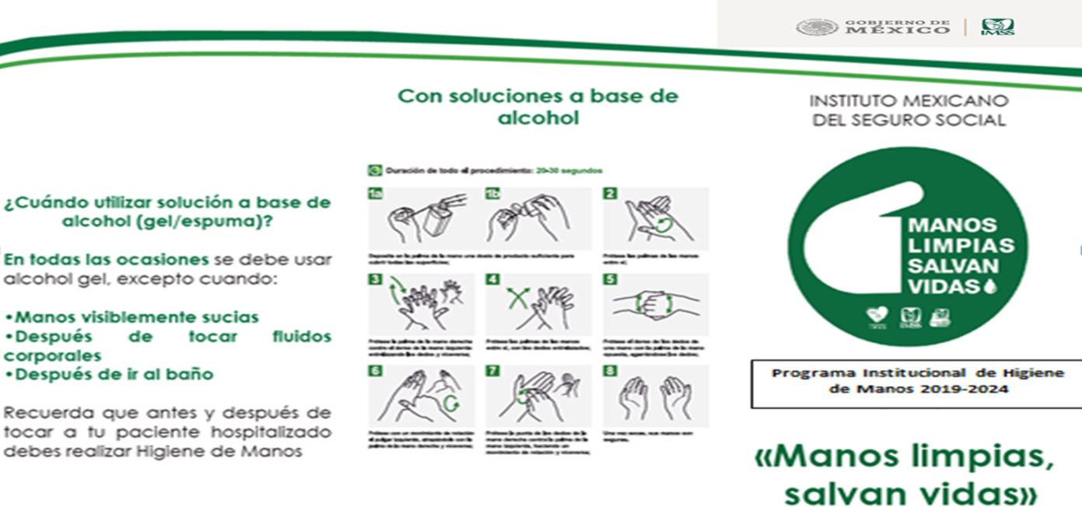

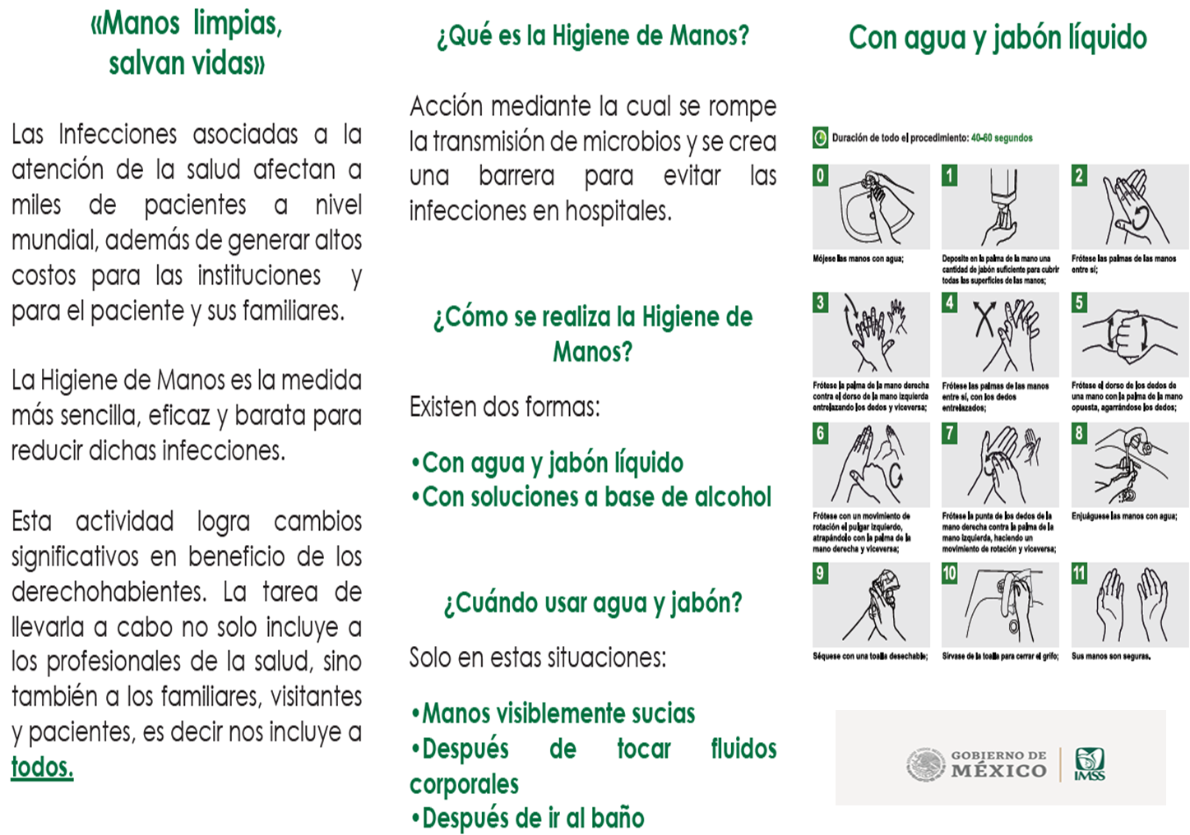

Para efectos ilustrativos únicamente
Anexo 3- Cartel “Los cinco momentos de Higiene de Manos”.

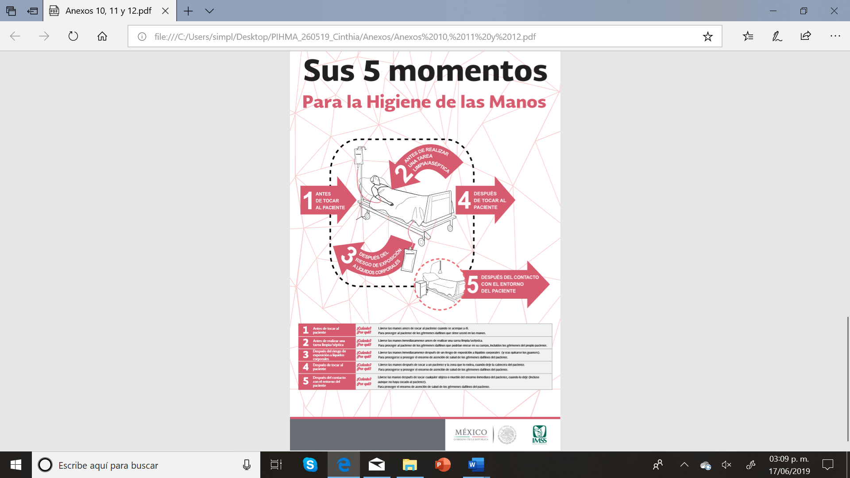

Para efectos ilustrativos únicamente

Anexo 4- Folleto informativo “Higiene de las Manos ¿cuándo y cómo? Dirigido a personal de la salud.

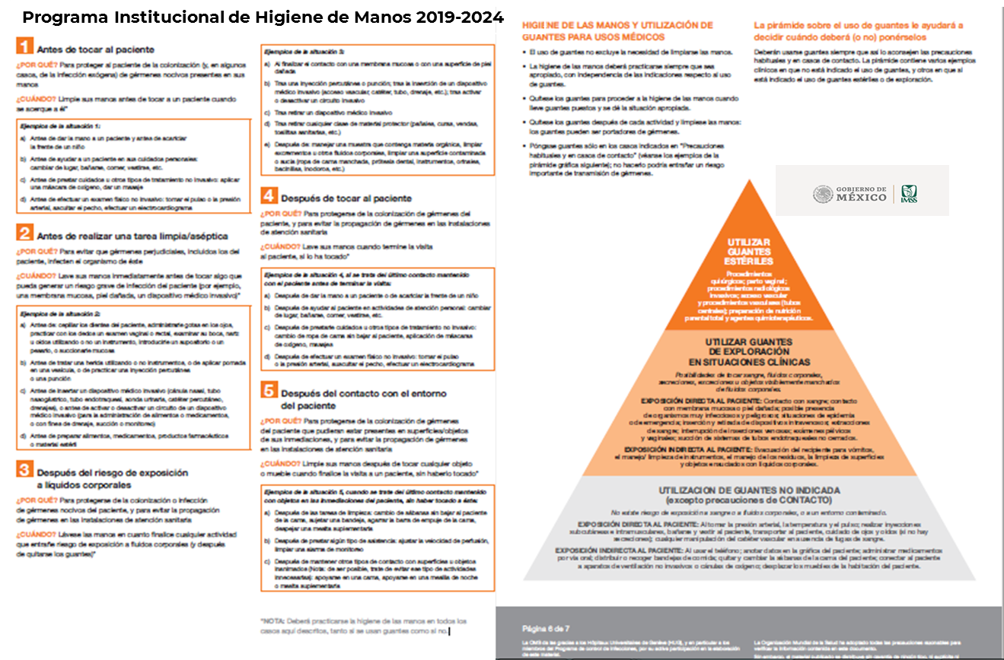

Para efectos ilustrativos únicamente

Anexo 5 - Estudio observación directa higiene de manos

ANEXO 6 - Cartel “Técnica de Higiene de Manos por fricción con SBA”.

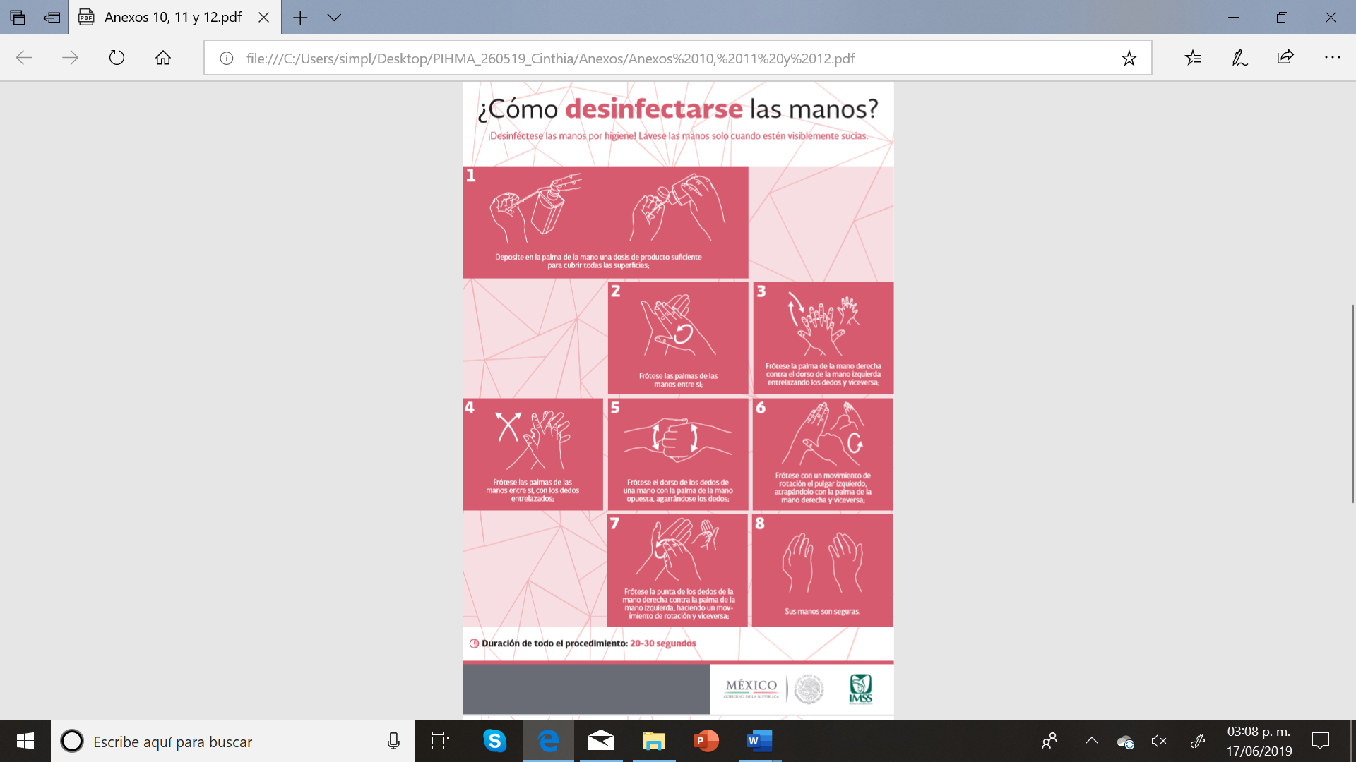

Para efectos ilustrativos únicamente

Cartel “Técnica de Higiene de Manos con agua y jabón”.

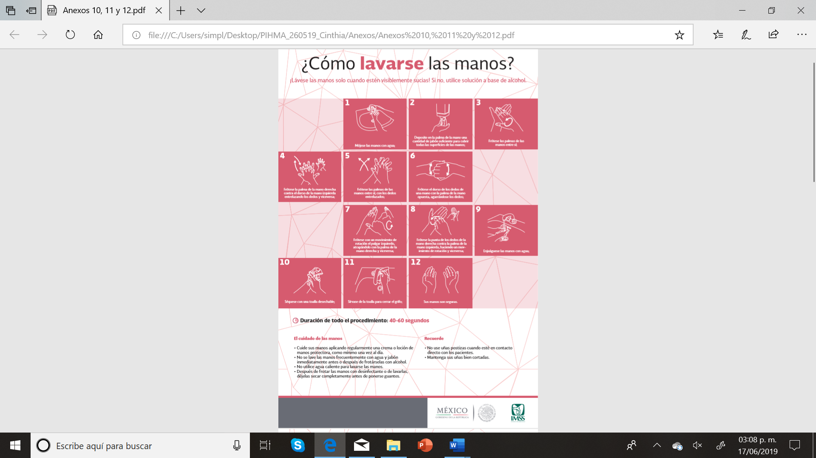

Para efectos ilustrativos únicamente

Cartel “USO DE CLORHEXIDINA”.
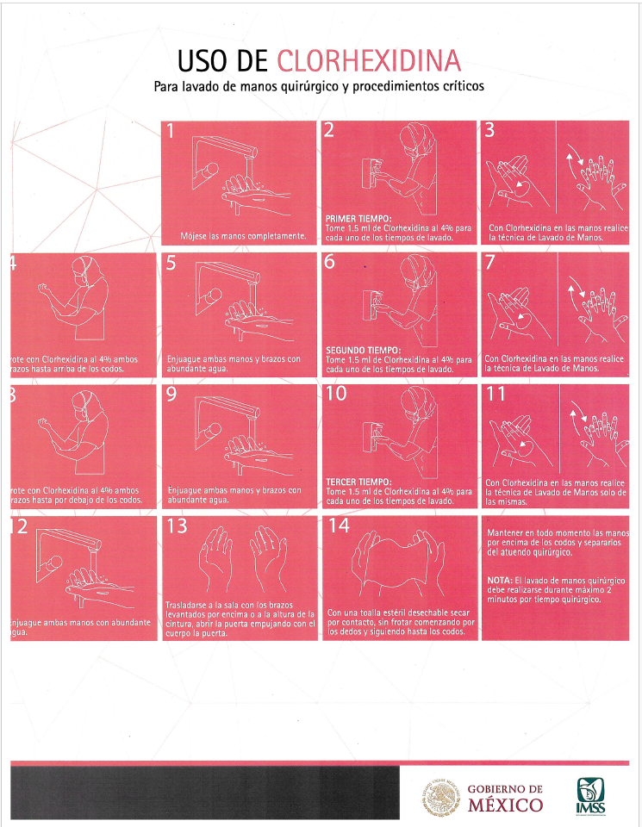

Para efectos ilustrativos únicamente

*El formato final de carteles y folletos se definirá de acuerdo con los colores establecidos por la Coordinación Técnica de Comunicación Social del Instituto referido en intranet Institucional.

